PHÂN TÍCH HỆ THỐNG
Đề tài: Website bán quần áo trực tuyến NÉT. Báo cáo giai đoạn 22/08/2026–04/09/2026.
Chương này chuyển các nhu cầu đã tổng hợp ở Chương 2 thành chức năng, quy trình xử lý và dữ liệu cần có của website. Nội dung tập trung vào những việc gần với hoạt động mua bán quần áo: xem hàng, chọn size và màu, đặt hàng, theo dõi đơn, cập nhật sản phẩm và kiểm tra lượng hàng còn.
Các sơ đồ được vẽ cho NÉT, tham khảo cách trình bày BFD, DFD và ERD trong báo cáo CNTT3_K64_Nhom7 [1]. Chương giữ phạm vi phân tích của bài tập lớn; các yêu cầu dưới đây là căn cứ để thiết kế, triển khai và kiểm thử ở giai đoạn tiếp theo.

Tổng hợp dữ liệu và chuẩn hóa nghiệp vụ

Giới thiệu chung
NÉT là website bán quần áo có hai phía sử dụng chính. Phía người mua giúp khách tìm sản phẩm, chọn đúng loại hàng và gửi đơn. Phía quản trị giúp cửa hàng cập nhật thông tin sản phẩm, theo dõi tồn kho, tiếp nhận đơn và ghi lại tiến độ giao hàng. Hai phía sử dụng chung dữ liệu để tránh việc khách thấy còn hàng trong khi cửa hàng đã bán hết.
Một sản phẩm có thể có nhiều biến thể. Ví dụ, cùng một mẫu áo nhưng màu đen, size M và màu trắng, size L được quản lý bằng hai mã hàng khác nhau. Người mua chọn biến thể; cửa hàng cũng kiểm tra và giữ hàng theo biến thể đó. Vì vậy, báo cáo phân biệt rõ sản phẩm, biến thể, đơn hàng và từng dòng hàng trong đơn.
Mục tiêu của phần phân tích là trả lời bốn câu hỏi: ai sử dụng website; họ cần làm việc gì; mỗi việc nhận và tạo ra thông tin nào; thông tin đó phải tuân theo quy tắc gì. Khi những điểm này được thống nhất, các thành viên có thể thiết kế giao diện và dữ liệu theo cùng một cách hiểu.
Một số cách gọi trong chương. SKU là mã nhận diện riêng của một biến thể; COD là thanh toán khi nhận hàng; voucher là mã giảm giá. “Băm mật khẩu” là chuyển mật khẩu thành một giá trị để kiểm tra khi đăng nhập, thay vì lưu nguyên mật khẩu người dùng nhập.

Tổng hợp dữ liệu
Đầu vào của phần phân tích gồm nhu cầu người mua, các bước xử lý của cửa hàng, mẫu thông tin sản phẩm và đơn hàng, cùng tài liệu nghiệp vụ của NÉT. Các thông tin được gom theo đối tượng sử dụng để tránh ghi lặp một nội dung ở nhiều nơi. Bảng dưới đây trình bày các nhóm dữ liệu cần dùng; chưa quy định tên bảng hay kiểu dữ liệu trong cơ sở dữ liệu.
Bảng 3.1. Các nhóm dữ liệu phục vụ phân tích
Nhóm | Thông tin cần có | Dùng để
Người mua | Họ tên, email, điện thoại, địa chỉ. | Liên hệ, giao hàng, tra cứu đơn.
Tài khoản | Email, mật khẩu đã băm, trạng thái, vai trò. | Đăng nhập và kiểm tra quyền.
Danh mục, sản phẩm | Tên, mô tả, chất liệu, ảnh, danh mục, trạng thái bán. | Giới thiệu và tìm kiếm hàng.
Biến thể | Mã SKU, size, màu, giá, trạng thái. | Chọn đúng loại hàng để mua.
Kho, tồn kho | Kho, SKU, lượng thực có, lượng đang giữ. | Kiểm tra số lượng còn bán.
Giỏ, mã giảm giá | Các dòng hàng, lượng mua, mã, hạn và điều kiện áp dụng. | Tính tiền trước khi đặt.
Đơn hàng | Mã đơn, người nhận, dòng hàng, tổng tiền, trạng thái. | Tiếp nhận và xử lý việc mua.
Thanh toán, giao hàng | Phương thức trả tiền, giao dịch, kiện, mã vận đơn, lịch sử. | Theo dõi tiền và tiến độ giao.
Từ nhu cầu đến dữ liệu. Khi người mua cần xem đúng size và màu, hệ thống cần lưu biến thể. Khi cửa hàng cần biết hàng còn, hệ thống cần lưu lượng tồn theo biến thể và kho. Khi khách muốn hỏi tiến độ đơn, hệ thống cần có mã đơn, trạng thái và các mốc xử lý. Mỗi nhóm dữ liệu vì vậy gắn với một nhu cầu cụ thể.
Kiểm tra trước khi tổng hợp. Nhóm rà soát các mục thiếu, cách viết không thống nhất và dữ liệu trùng. Những thông tin mang ý nghĩa khác nhau được tách riêng, chẳng hạn giá bán của biến thể và giá đã chốt trên đơn; địa chỉ trong hồ sơ và địa chỉ nhận của một lần mua.
Bảng 3.2. Ví dụ chuẩn hóa thông tin
Thông tin ban đầu | Cách ghi thống nhất | Lý do
“Size m”, “M”, “m” | M | Tránh tạo nhiều size giống nhau.
“đen”, “Đen” | Đen | Dễ tìm, lọc và kiểm tra hàng.
“250k”, “250.000đ” | 250.000 đồng; lưu giá trị 250000 | Tính tổng tiền chính xác.
Email có khoảng trắng đầu/cuối | Bỏ khoảng trắng; so trùng không phân biệt hoa/thường | Tránh đăng ký trùng tài khoản.
Điện thoại có số 0 ở đầu | Lưu dạng văn bản | Không làm mất số 0.
Tên hàng trùng nhưng khác size/màu | Một sản phẩm, nhiều SKU riêng | Phân biệt đúng lượng tồn.
Việc chuẩn hóa chỉ sửa cách biểu diễn; không tự thay đổi nội dung mà người mua cung cấp. Chẳng hạn, nhóm có thể bỏ khoảng trắng thừa trong số điện thoại nhưng không được tự đoán lại số bị thiếu. Với dữ liệu không đủ, biểu mẫu phải chỉ rõ mục cần nhập bổ sung.

Chuẩn hóa nghiệp vụ
Quy trình bán hàng được thống nhất theo các bước sau. Mỗi bước có người thực hiện và kết quả đầu ra để thành viên trong nhóm dễ đối chiếu khi xây dựng giao diện, xử lý dữ liệu và viết báo cáo.
- Cửa hàng chuẩn bị danh mục, thông tin sản phẩm, các size/màu và lượng hàng tại kho. Chỉ những hàng đang được phép bán mới xuất hiện để khách lựa chọn.
- Người mua tìm sản phẩm, xem chi tiết, chọn biến thể và đưa vào giỏ. Website cập nhật số lượng, tiền hàng và thông tin mã giảm giá.
- Người mua nhập thông tin nhận hàng và chọn cách thanh toán. Hệ thống kiểm tra lại dữ liệu, giá, mã giảm và lượng tồn tại thời điểm đặt đơn.
- Nếu hợp lệ, hệ thống tạo đơn, lưu các dòng hàng, giữ đúng số lượng ở kho và tạo thông tin thanh toán, giao hàng. Khách nhận mã đơn để tra cứu.
- Nhân viên kiểm tra điều kiện xử lý, soạn hàng và ghi thông tin vận đơn. Khi hàng được gửi đi, hệ thống trừ hàng thực có của kiện tương ứng và giảm lượng đang giữ.
- Nhân viên cập nhật kết quả giao. Hệ thống tổng hợp trạng thái toàn đơn; đơn COD chỉ được ghi đã thu tiền khi mọi kiện đã giao thành công.
Trong báo cáo, “giữ hàng” là dành một lượng hàng cho đơn đã được chấp nhận, còn “xuất hàng” là ghi nhận hàng đã rời kho. Hai việc này diễn ra ở thời điểm khác nhau. Tách chúng ra giúp tránh trừ hàng hai lần hoặc tiếp tục bán lượng hàng đã được dành cho một đơn khác.
Bảng 3.3. Quy tắc nghiệp vụ chính
Mã | Quy tắc
NV01 | Mỗi biến thể có một SKU duy nhất; chỉ sản phẩm và biến thể đang bán mới được đặt.
NV02 | Một dòng giỏ tương ứng một biến thể; số lượng mua là số nguyên từ 1 đến 10.
NV03 | Lượng còn bán = lượng thực có − lượng đang giữ; không được âm.
NV04 | Mỗi biến thể trong đơn được cấp đủ từ một kho đang hoạt động; một đơn có thể có nhiều kho cấp hàng.
NV05 | Một đơn sử dụng tối đa một mã giảm giá hợp lệ; điều kiện mã phải được kiểm tra lại khi đặt.
NV06 | Giá và tổng tiền được hệ thống tính lại; không lấy số tiền do trình duyệt tự gửi làm căn cứ chốt đơn.
NV07 | Lưu lại tên hàng, SKU, lựa chọn, giá và địa chỉ tại lúc đặt để đơn cũ không đổi theo dữ liệu mới.
NV08 | Gửi lặp cùng một yêu cầu đặt hàng không được tạo thêm đơn hoặc giữ hàng thêm lần nữa.
NV09 | Tạo đơn, dòng hàng, thanh toán, giữ hàng và kiện phải cùng thành công; có lỗi thì hoàn tác.
NV10 | Hủy đơn trước khi gửi chỉ giải phóng lượng đang giữ. Đơn đã thu tiền cần quy trình xử lý tiền riêng.
NV11 | Khi gửi kiện, chỉ trừ lượng hàng của kiện đó. Hàng hoàn về cần kiểm tra trước khi ghi nhập lại.
NV12 | Khách chỉ xem dữ liệu của mình; nhân sự cửa hàng chỉ làm các việc được cấp quyền.
Ví dụ tính tiền. Khách mua hai áo giá 250.000 đồng và một phụ kiện giá 150.000 đồng. Tiền hàng là 650.000 đồng. Nếu mã giảm 10% hợp lệ và phí giao là 30.000 đồng thì tổng cần trả là 650.000 − 65.000 + 30.000 = 615.000 đồng. Đây là ví dụ cách tính; giá và phí thực tế lấy từ cấu hình của cửa hàng.
Công thức tổng quát là: tổng thanh toán = tiền hàng − tiền giảm + phí giao + thuế phát sinh riêng, nếu có. Nếu giá đã bao gồm thuế thì không cộng thuế thêm lần nữa. Các khoản tiền dùng đơn vị đồng Việt Nam và được trình bày rõ trước khi người mua xác nhận.

Xây dựng mô hình nghiệp vụ

Các tác nhân và phạm vi sử dụng
Tác nhân là người hoặc dịch vụ trao đổi thông tin với hệ thống. Để sơ đồ dễ đọc, báo cáo chia người sử dụng thành phía người mua và phía quản trị. Trong phía quản trị vẫn có các mức quyền khác nhau; nhân viên không mặc nhiên có toàn bộ quyền của quản trị viên.
Bảng 3.4. Tác nhân và quyền chính
Tác nhân | Công việc chính | Giới hạn
Khách vãng lai | Xem hàng, dùng giỏ, đặt hàng, xem đúng đơn được cấp quyền. | Không có trang lịch sử tài khoản.
Khách có tài khoản | Các việc của khách vãng lai; hồ sơ, địa chỉ, yêu thích, lịch sử đơn. | Chỉ xem/sửa dữ liệu thuộc mình.
Nhân viên | Tra cứu và xử lý đơn, giao hàng; nghiệp vụ kho được cho phép. | Không tự sửa quyền hoặc giá bán.
Quản lý | Quyền nhân viên; sản phẩm, ưu đãi, báo cáo, điều chỉnh tồn. | Theo phạm vi được cấp.
Quản trị viên | Quyền quản lý; thay đổi trạng thái tài khoản khách hàng. | Thao tác phải có lịch sử.
Dịch vụ thanh toán | Nhận yêu cầu giao dịch và trả kết quả thanh toán. | Dùng môi trường thử nghiệm trong đồ án.
Ở phạm vi này, đơn vị vận chuyển chưa gửi dữ liệu trực tiếp vào website. Nhân viên ghi hãng vận chuyển, mã vận đơn và kết quả giao. Vì vậy, sơ đồ mức ngữ cảnh thể hiện nhân sự cửa hàng là bên cung cấp thông tin giao hàng.

Các biểu đồ BFD
BFD là sơ đồ phân rã chức năng. Sơ đồ trả lời hệ thống làm được những việc gì, từ nhóm việc lớn đến chức năng nhỏ. Đường nối trong BFD chỉ quan hệ chia nhỏ chức năng, không biểu diễn thứ tự thực hiện hay luồng dữ liệu.
Các mã 1.0 đến 6.0 là mã chức năng được dùng thống nhất ở BFD và DFD. Mã này độc lập với số mục 3.x của báo cáo. Chức năng lá là mức thấp nhất đang thể hiện trên BFD; phần sau mô tả đầu vào, cách xử lý và đầu ra của từng chức năng đó.
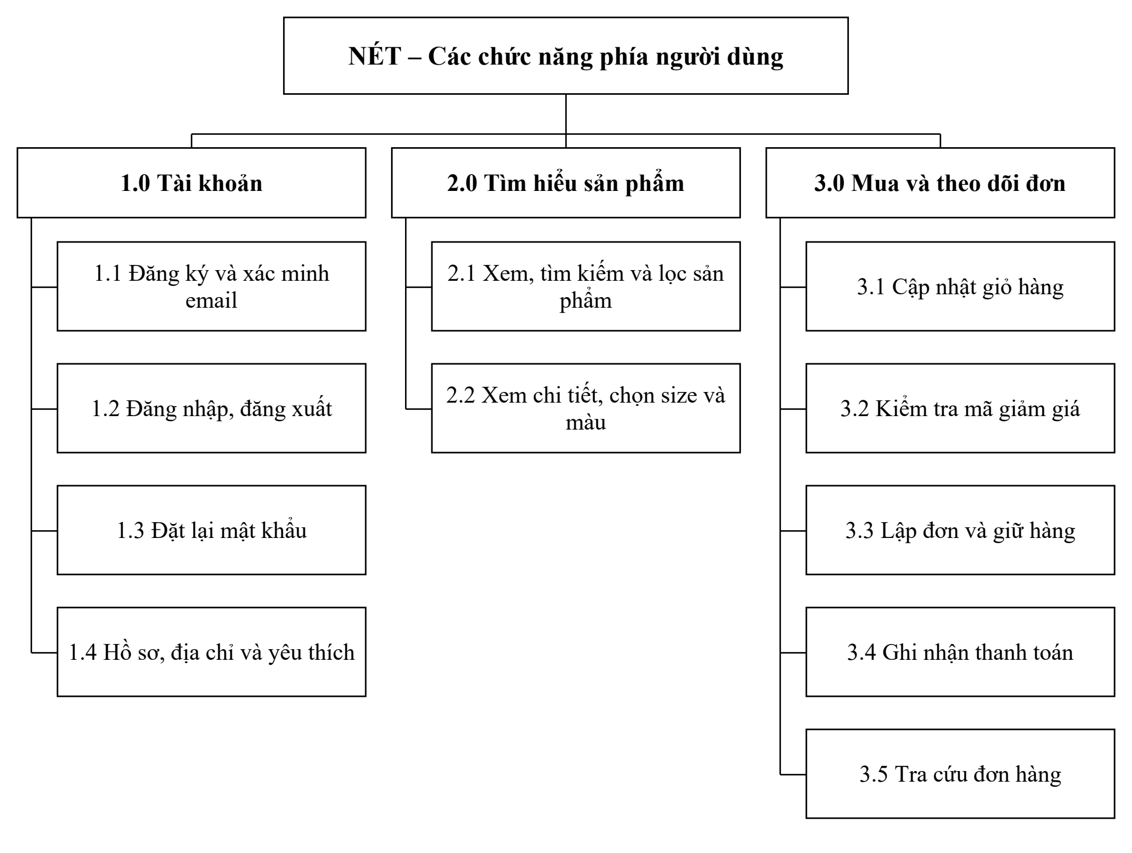
Hình 3.1. BFD phía người dùng
Phía người dùng gồm ba nhóm: tài khoản; tìm hiểu sản phẩm; mua và theo dõi đơn. Khách có thể xem và đặt hàng khi chưa đăng nhập. Các chức năng hồ sơ, địa chỉ lưu sẵn và danh sách yêu thích gắn với tài khoản cá nhân.
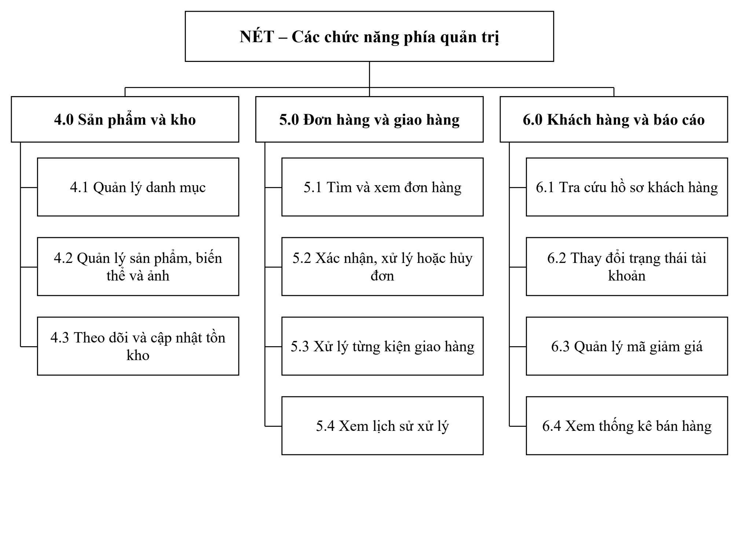
Hình 3.2. BFD phía quản trị
Phía quản trị gồm ba nhóm: sản phẩm và kho; đơn và giao hàng; khách hàng và báo cáo. Chức năng thay đổi trạng thái tài khoản chỉ dành cho quản trị viên. Những thao tác cập nhật giá, ưu đãi hoặc điều chỉnh tồn yêu cầu quyền quản lý trở lên.

Mô tả các chức năng lá

Phía quản trị viên
Trong mục này, tên “phía quản trị viên” chỉ nhóm chức năng quản lý của website. Quyền thực hiện từng chức năng được ghi riêng để tránh nhầm lẫn giữa nhân viên, quản lý và quản trị viên.
4.1 – Quản lý danh mục
Người thực hiện: Quản lý hoặc quản trị viên.
Đầu vào: Tên danh mục, mã nhận diện, mô tả và trạng thái sử dụng.
Cách xử lý: Kiểm tra thông tin bắt buộc và mã không trùng, sau đó thêm mới hoặc cập nhật danh mục. Danh mục được dùng để gom các sản phẩm có cùng nhóm, chẳng hạn áo, quần hoặc phụ kiện.
Đầu ra và trường hợp cần chú ý: Danh mục được lưu và dùng trong bộ lọc sản phẩm. Nếu danh mục đang liên quan đến sản phẩm, việc ngừng sử dụng phải giữ được liên kết của dữ liệu đã có.
4.2 – Quản lý sản phẩm, biến thể và ảnh
Người thực hiện: Quản lý hoặc quản trị viên.
Đầu vào: Tên, mô tả, chất liệu, ảnh, danh mục; các size/màu, SKU, giá và trạng thái bán.
Cách xử lý: Tạo hoặc sửa thông tin chung của sản phẩm, sau đó cập nhật từng biến thể. Hệ thống kiểm tra SKU, giá và các trường bắt buộc. Khi ngừng bán, trạng thái hàng thay đổi nhưng dữ liệu đã lưu trên đơn cũ được giữ nguyên.
Đầu ra và trường hợp cần chú ý: Trang sản phẩm và lựa chọn size/màu thể hiện nội dung mới. SKU trùng hoặc giá âm bị từ chối; chưa chọn đúng biến thể thì không thể đưa hàng vào đơn.
4.3 – Theo dõi và cập nhật tồn kho
Người thực hiện: Nhân viên kho theo quyền; điều chỉnh tồn cần quản lý hoặc quản trị viên.
Đầu vào: Kho, SKU, số lượng, loại nghiệp vụ nhập/chuyển/kiểm kê/điều chỉnh và lý do.
Cách xử lý: Đọc lượng thực có, đang giữ và còn bán; kiểm tra chứng từ rồi ghi biến động. Khi chuyển kho, lượng đi và lượng đến phải khớp. Nếu kiểm kê có chênh lệch, nhân sự đủ quyền xác nhận cách điều chỉnh.
Đầu ra và trường hợp cần chú ý: Phiếu nghiệp vụ, lịch sử biến động và lượng tồn mới. Không cho phép lượng thực có nhỏ hơn lượng đang giữ hoặc giảm xuống âm.
5.1 – Tìm và xem đơn hàng
Người thực hiện: Nhân viên, quản lý hoặc quản trị viên.
Đầu vào: Mã đơn, thông tin người mua, khoảng ngày và trạng thái cần tìm.
Cách xử lý: Lọc danh sách đơn rồi mở chi tiết. Màn hình cần có người nhận, các dòng hàng, tổng tiền, cách trả tiền, các kiện và lịch sử xử lý để nhân viên không phải ghép thông tin từ nhiều nguồn.
Đầu ra và trường hợp cần chú ý: Danh sách hoặc chi tiết đơn phù hợp với tiêu chí. Không có kết quả thì báo rõ; không tự đổi trạng thái khi chỉ xem đơn.
5.2 – Xác nhận, xử lý hoặc hủy đơn
Người thực hiện: Nhân viên có quyền xử lý đơn.
Đầu vào: Mã đơn, thao tác cần thực hiện và lý do nếu hủy.
Cách xử lý: Kiểm tra trạng thái hiện tại, tình trạng thanh toán và tiến độ giao. Chỉ cho chuyển sang trạng thái được phép. Hủy đơn chưa gửi thì giải phóng hàng đang giữ và ghi lịch sử; không xóa hẳn đơn khỏi hệ thống.
Đầu ra và trường hợp cần chú ý: Trạng thái mới hoặc giải thích vì sao không thể xử lý. Đơn đã thu tiền không được coi là hoàn tiền chỉ bằng thao tác hủy; đơn đã gửi cần quy trình xử lý tiếp theo.
5.3 – Xử lý từng kiện giao hàng
Người thực hiện: Nhân viên phụ trách đơn hoặc kho.
Đầu vào: Mã kiện, kho cấp hàng, các dòng hàng, hãng vận chuyển, mã vận đơn và kết quả giao.
Cách xử lý: Soạn đúng hàng của kiện, ghi thông tin gửi và cập nhật các mốc giao. Khi đánh dấu đã gửi, chỉ trừ lượng thực có và đang giữ của kiện đó. Khi có kết quả giao, hệ thống tổng hợp lại trạng thái toàn đơn.
Đầu ra và trường hợp cần chú ý: Trạng thái kiện, tình trạng đơn và lịch sử giao hàng. Không cho gửi thiếu mã vận đơn; hàng giao thất bại hoặc trả về cần ghi lý do, không tự cộng lại tồn.
5.4 – Xem lịch sử xử lý
Người thực hiện: Nhân viên, quản lý hoặc quản trị viên.
Đầu vào: Mã đơn hoặc mã kiện cần đối chiếu.
Cách xử lý: Sắp xếp các sự kiện theo thời gian; hiển thị trạng thái trước/sau, người thao tác và lý do. Nhân viên dùng lịch sử để trả lời khách hoặc tìm nguyên nhân khi có nhầm lẫn.
Đầu ra và trường hợp cần chú ý: Danh sách mốc xử lý có thể tra cứu lại. Lịch sử được ghi thêm khi có thay đổi; không sửa tùy ý để làm mất diễn biến cũ.
6.1 – Tra cứu hồ sơ khách hàng
Người thực hiện: Nhân sự cửa hàng có quyền đọc hồ sơ.
Đầu vào: Tên, email, điện thoại hoặc mã khách hàng.
Cách xử lý: Tìm hồ sơ, xem thông tin liên hệ, các đơn liên quan và tình trạng tài khoản trong phạm vi quyền. Thông tin phục vụ hỗ trợ khách và đối chiếu đơn, không dùng để truy cập thay tài khoản của khách.
Đầu ra và trường hợp cần chú ý: Hồ sơ và lịch sử mua hàng liên quan. Không hiển thị mật khẩu, mã xác minh hoặc thông tin bí mật của phiên đăng nhập.
6.2 – Thay đổi trạng thái tài khoản
Người thực hiện: Quản trị viên.
Đầu vào: Tài khoản khách hàng, trạng thái muốn chuyển và lý do.
Cách xử lý: Kiểm tra quyền quản trị, xác nhận đối tượng cần thay đổi, cập nhật trạng thái và lưu lịch sử. Tài khoản bị ngừng hoạt động không được đăng nhập theo quyền khách hàng đang hoạt động.
Đầu ra và trường hợp cần chú ý: Trạng thái tài khoản mới và dấu vết thao tác. Nhân viên hoặc quản lý không được gọi chức năng này dù tự gửi yêu cầu trực tiếp.
6.3 – Quản lý mã giảm giá
Người thực hiện: Quản lý hoặc quản trị viên.
Đầu vào: Mã, mức giảm, thời gian hiệu lực, đơn tối thiểu, giới hạn số lượt và trạng thái.
Cách xử lý: Kiểm tra điều kiện rồi tạo hoặc sửa ưu đãi. Hệ thống sử dụng cùng quy tắc khi kiểm tra mã ở giỏ và khi chốt đơn; việc áp dụng thành công trong giỏ chưa thay cho lần kiểm tra cuối.
Đầu ra và trường hợp cần chú ý: Mã giảm giá được lưu và áp dụng theo điều kiện. Mã hết hạn, hết lượt hoặc không đủ mức mua phải bị từ chối với lý do dễ hiểu.
6.4 – Xem thống kê bán hàng
Người thực hiện: Quản lý hoặc quản trị viên.
Đầu vào: Khoảng thời gian, trạng thái đơn hoặc nhóm sản phẩm cần xem.
Cách xử lý: Tổng hợp số đơn, số lượng bán và số tiền theo tiêu chí đã chọn. Báo cáo phải ghi rõ cách tính; tách giá trị đơn đặt, đơn hủy và số tiền đã ghi nhận thanh toán để người xem không nhầm.
Đầu ra và trường hợp cần chú ý: Bảng hoặc biểu đồ tổng hợp phục vụ báo cáo hoạt động. Số liệu phải đối chiếu được với danh sách chi tiết trong cùng khoảng thời gian.

Phía người dùng
1.1 – Đăng ký và xác minh email
Người thực hiện: Người mua chưa có tài khoản.
Đầu vào: Họ tên, email, mật khẩu và mã xác minh khi được yêu cầu.
Cách xử lý: Kiểm tra email và mật khẩu, tạo tài khoản chờ xác minh, sau đó xác nhận mã hợp lệ. Mật khẩu được lưu dưới dạng đã băm; email trùng được xử lý theo thông báo chung của hệ thống.
Đầu ra và trường hợp cần chú ý: Tài khoản có thể đăng nhập sau khi xác minh và đang hoạt động. Mã xác minh hết hạn hoặc đã dùng không được chấp nhận lại.
1.2 – Đăng nhập, đăng xuất
Người thực hiện: Người mua có tài khoản.
Đầu vào: Email, mật khẩu; hoặc yêu cầu kết thúc phiên hiện tại.
Cách xử lý: Kiểm tra thông tin đăng nhập và trạng thái tài khoản. Nếu hợp lệ, cho truy cập các chức năng cá nhân. Khi đăng xuất, kết thúc phiên để người tiếp theo không dùng lại quyền của phiên đó.
Đầu ra và trường hợp cần chú ý: Kết quả đăng nhập hoặc đăng xuất. Thông tin sai được báo ngắn gọn; không nêu mật khẩu hay tiết lộ dữ liệu tài khoản khác.
1.3 – Đặt lại mật khẩu
Người thực hiện: Người mua quên mật khẩu.
Đầu vào: Email đăng ký, mã đặt lại và mật khẩu mới.
Cách xử lý: Tiếp nhận yêu cầu, kiểm tra mã còn hạn và chưa dùng rồi lưu mật khẩu mới đã băm. Các phiên làm việc cũ được thu hồi theo quy định để hạn chế dùng lại tài khoản sau khi đổi mật khẩu.
Đầu ra và trường hợp cần chú ý: Người mua có thể đăng nhập bằng mật khẩu mới. Mã sai, hết hạn hoặc dùng lại bị từ chối; người mua có thể gửi yêu cầu mới.
1.4 – Hồ sơ, địa chỉ và yêu thích
Người thực hiện: Khách đã đăng nhập.
Đầu vào: Thông tin hồ sơ được phép sửa, địa chỉ nhận và sản phẩm muốn lưu.
Cách xử lý: Kiểm tra chủ sở hữu trước khi xem hoặc sửa. Cho phép lưu địa chỉ và thêm/bỏ sản phẩm yêu thích. Khi chọn một địa chỉ để đặt hàng, hệ thống lưu bản thông tin người nhận riêng trên đơn.
Đầu ra và trường hợp cần chú ý: Hồ sơ cá nhân, danh sách địa chỉ và sản phẩm yêu thích đã cập nhật. Sửa địa chỉ trong tài khoản không tự làm đổi địa chỉ của đơn đã đặt.
2.1 – Xem, tìm kiếm và lọc sản phẩm
Người thực hiện: Khách vãng lai hoặc khách đã đăng nhập.
Đầu vào: Từ khóa, danh mục và điều kiện lọc đang được hỗ trợ.
Cách xử lý: Đọc các sản phẩm được phép công khai, áp dụng tiêu chí tìm và hiển thị danh sách gồm ảnh, tên, giá. Khi không có sản phẩm phù hợp, gợi ý bỏ bớt điều kiện hoặc thử từ khóa khác.
Đầu ra và trường hợp cần chú ý: Danh sách sản phẩm phù hợp. Không đưa hàng đã ngừng bán vào lựa chọn đặt mua; không có kết quả không được xem là lỗi hệ thống.
2.2 – Xem chi tiết, chọn size và màu
Người thực hiện: Khách vãng lai hoặc khách đã đăng nhập.
Đầu vào: Mã sản phẩm và lựa chọn size, màu.
Cách xử lý: Hiển thị ảnh, mô tả, chất liệu, giá và các lựa chọn. Khi khách đổi size hoặc màu, xác định lại SKU và tình trạng hàng của đúng lựa chọn đó.
Đầu ra và trường hợp cần chú ý: Thông tin biến thể sẵn sàng đưa vào giỏ. Chưa chọn đủ hoặc biến thể không còn bán thì chưa cho đặt; không thay bằng một size khác mà khách chưa chọn.
3.1 – Cập nhật giỏ hàng
Người thực hiện: Khách vãng lai hoặc khách đã đăng nhập.
Đầu vào: SKU, số lượng và thao tác thêm, sửa hoặc xóa.
Cách xử lý: Gom cùng SKU thành một dòng, kiểm tra số lượng hợp lệ và tính lại tiền hàng. Giỏ được lưu để khách có thể tiếp tục mua trước khi xác nhận đơn.
Đầu ra và trường hợp cần chú ý: Giỏ mới và số tiền tạm tính. Giỏ không tự giữ hàng; giá và số lượng còn bán vẫn phải được kiểm tra lần cuối khi đặt.
3.2 – Kiểm tra mã giảm giá
Người thực hiện: Người mua có giỏ hàng.
Đầu vào: Mã giảm giá và nội dung giỏ.
Cách xử lý: Đối chiếu trạng thái, thời hạn, số lượt và mức mua tối thiểu. Nếu phù hợp, tính tiền giảm và cập nhật số tiền tạm tính. Nếu không phù hợp, chỉ rõ điều kiện chưa đạt.
Đầu ra và trường hợp cần chú ý: Tiền giảm dự kiến hoặc thông báo từ chối. Mỗi đơn áp dụng tối đa một mã; mã phải được kiểm tra lại khi chốt đơn.
3.3 – Lập đơn và giữ hàng
Người thực hiện: Người mua có giỏ hợp lệ.
Đầu vào: Dòng hàng, họ tên, email, điện thoại, địa chỉ nhận, phương thức thanh toán và mã yêu cầu.
Cách xử lý: Kiểm tra người mua và dữ liệu; tính lại giá, ưu đãi; chọn kho đủ hàng; lưu đơn và giữ hàng. Các dòng hàng, thanh toán ban đầu và kiện được tạo cùng một lần xử lý để dữ liệu khớp nhau.
Đầu ra và trường hợp cần chú ý: Mã đơn, tổng tiền và quyền tra cứu đơn. Thiếu hàng hoặc dữ liệu sai thì trả lỗi và không tạo đơn dở dang. Gửi lại cùng mã yêu cầu chỉ nhận lại kết quả của đơn cũ.
3.4 – Ghi nhận thanh toán
Người thực hiện: Người mua và dịch vụ thanh toán; COD được xác nhận qua kết quả giao.
Đầu vào: Mã đơn, phương thức, tổng tiền và kết quả giao dịch hợp lệ.
Cách xử lý: Với COD, ghi chờ thu tiền; với trực tuyến, tạo yêu cầu và tiếp nhận kết quả có xác thực. Hệ thống so khớp đơn, số tiền và mã giao dịch trước khi đổi trạng thái.
Đầu ra và trường hợp cần chú ý: Tình trạng thanh toán và thông tin đơn được cập nhật. Không coi việc mở trang “thành công” là bằng chứng đã trả tiền; kết quả gửi lặp không được ghi thu hai lần.
3.5 – Tra cứu đơn hàng
Người thực hiện: Chủ đơn hoặc khách được cấp quyền tra cứu đơn đó.
Đầu vào: Mã đơn và phiên đăng nhập hoặc thông tin truy cập đơn dành cho khách vãng lai.
Cách xử lý: Kiểm tra quyền, sau đó hiển thị hàng đã mua, số tiền, trạng thái đơn, thanh toán và tiến độ từng kiện. Thành viên có thể xem danh sách các đơn thuộc tài khoản.
Đầu ra và trường hợp cần chú ý: Thông tin đơn được phép xem. Thay mã đơn hoặc dùng quyền của đơn khác không được xem dữ liệu người mua khác.

Biểu đồ luồng dữ liệu DFD
DFD mô tả thông tin đi từ đâu, qua chức năng nào và được lưu ở đâu. Cách vẽ tham khảo file mẫu: hình chữ nhật biểu diễn tác nhân ngoài; hình bầu dục biểu diễn chức năng xử lý; hai đường song song biểu diễn kho dữ liệu; mũi tên biểu diễn một luồng thông tin có tên. DFD không dùng để mô tả thứ tự chạy của chương trình; phần sơ đồ hoạt động trình bày trình tự đó.
Mỗi mức chi tiết giữ cùng phạm vi với chức năng cha. Ví dụ, 3.3 được chia thành 3.3.1 đến 3.3.4. Các mã D1–D6 là nhóm dữ liệu nghiệp vụ, không phải chỉ sáu bảng vật lý. Một tác nhân hoặc một kho có thể được vẽ lặp lại để giảm đường nối chồng chéo; các hình lặp vẫn chỉ cùng một đối tượng.
Bảng 3.5. Các kho dữ liệu dùng trên DFD
Mã | Tên nhóm | Nội dung
D1 | Tài khoản và hồ sơ | Người dùng, quyền, phiên, địa chỉ, yêu thích.
D2 | Sản phẩm và tồn kho | Danh mục, sản phẩm, biến thể, ảnh, kho, lượng tồn, giữ hàng, phiếu kho.
D3 | Giỏ hàng và ưu đãi | Giỏ, dòng giỏ, mã giảm và điều kiện áp dụng.
D4 | Đơn hàng | Đơn, dòng hàng, thông tin người nhận, giá đã chốt, lịch sử đơn.
D5 | Thanh toán | Phương thức, giao dịch, trạng thái và lịch sử kết quả.
D6 | Giao hàng | Kiện, các dòng trong kiện, vận đơn và lịch sử giao.

Biểu đồ mức ngữ cảnh
Ở mức ngữ cảnh, toàn bộ NÉT là một chức năng duy nhất. Người mua cung cấp thông tin tìm hàng, tài khoản, giỏ và đơn. Nhân sự cửa hàng cung cấp dữ liệu sản phẩm, kho và kết quả xử lý. Dịch vụ thanh toán trao đổi yêu cầu và kết quả giao dịch trực tuyến. Các dữ liệu nội bộ chưa được vẽ ở mức này.
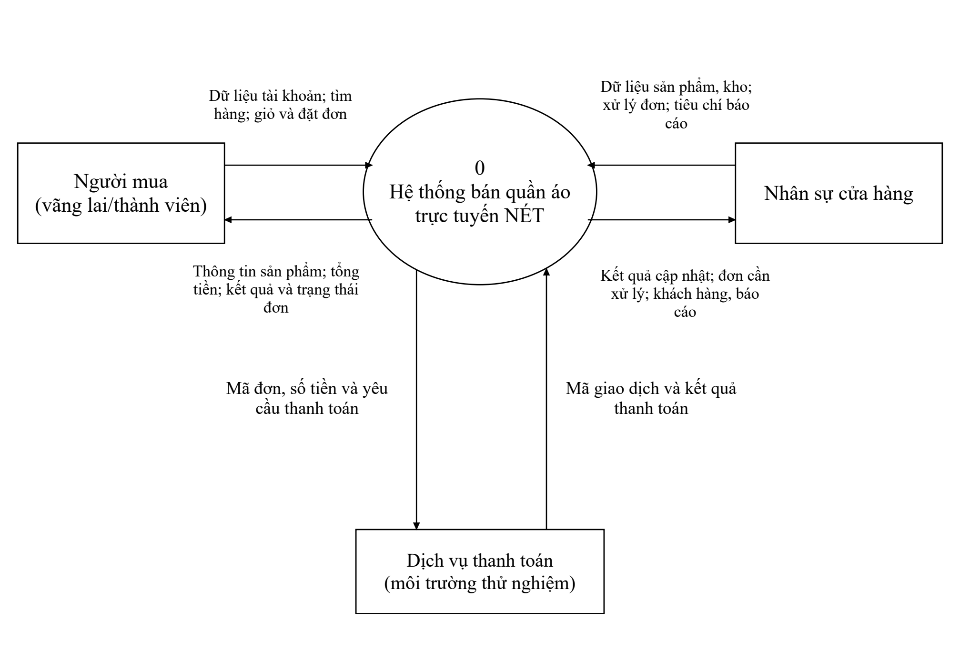
Hình 3.3. DFD mức ngữ cảnh
Luồng từ hệ thống về người mua gồm thông tin sản phẩm, số tiền phải trả, kết quả đặt hàng và tình trạng đơn. Luồng về nhân sự cửa hàng gồm kết quả cập nhật, đơn cần xử lý và báo cáo. Thông tin giao dịch trực tuyến phải gắn với mã đơn và số tiền để có thể đối chiếu, không chỉ có một thông báo “thành công”.

Biểu đồ mức 1
Mức 1 được trình bày thành hai góc nhìn của cùng hệ thống: người dùng và quản trị. Hai hình sử dụng chung D1–D6. Chức năng 3.0 được vẽ lặp để thể hiện riêng việc trao đổi với người mua và dịch vụ thanh toán; Hình 3.9 phân tích kỹ hơn nhánh thanh toán này.
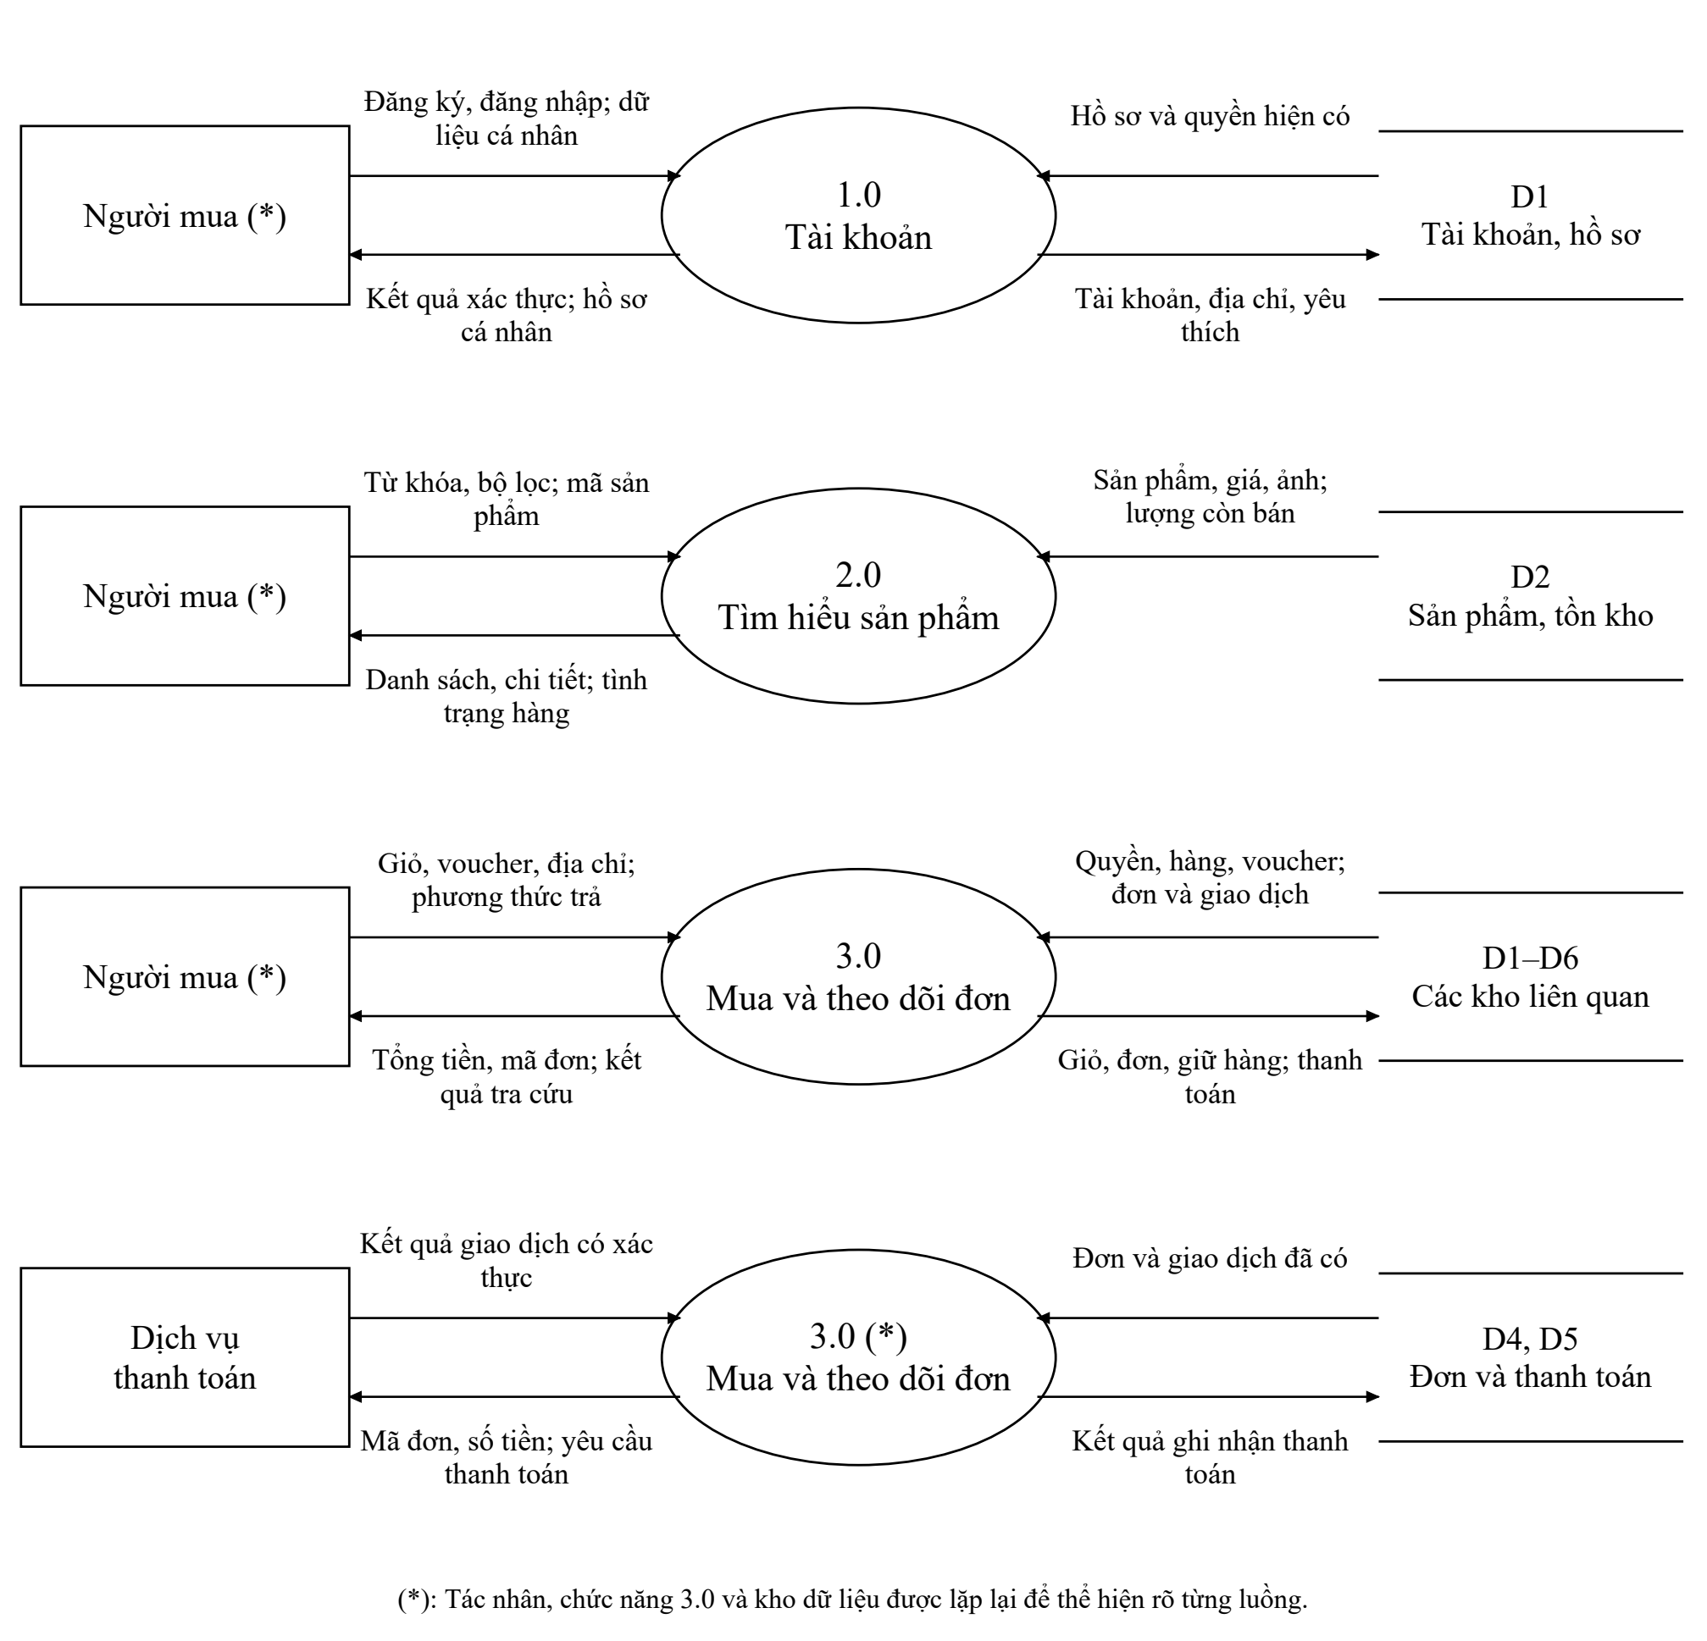
Hình 3.4. DFD mức 1 – góc nhìn người dùng
Chức năng 1.0 kiểm tra tài khoản và quản lý dữ liệu cá nhân; 2.0 đọc thông tin hàng để trả kết quả tìm kiếm; 3.0 tiếp nhận giỏ, lập đơn và tra cứu kết quả. Dữ liệu hàng do phía quản trị cập nhật ở 4.0 được phía người mua sử dụng qua cùng kho D2. Nhờ vậy, hai phía không quản lý hai danh sách sản phẩm khác nhau.
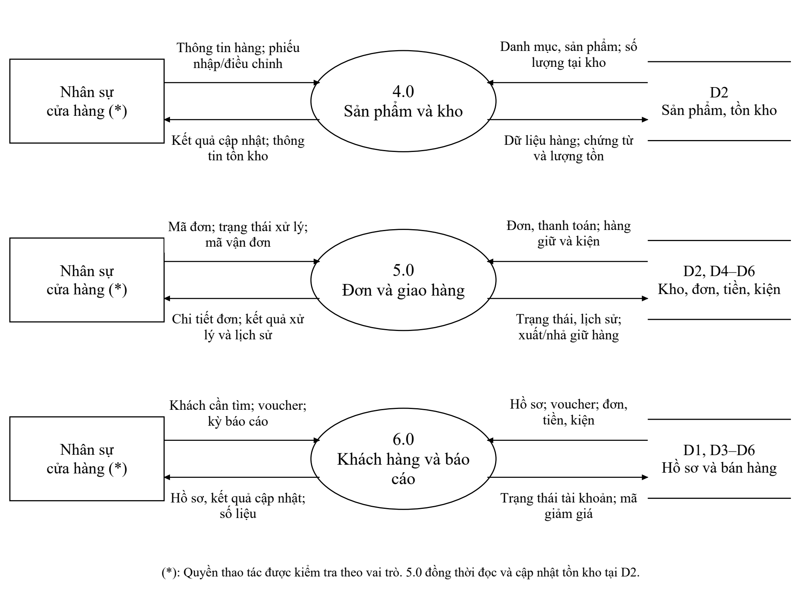
Hình 3.5. DFD mức 1 – góc nhìn quản trị
Chức năng 4.0 cập nhật sản phẩm và tồn kho. Chức năng 5.0 sử dụng thông tin đơn, thanh toán và kiện để xử lý mua bán; đồng thời ghi biến động hàng tại D2 khi xuất hoặc hủy. Chức năng 6.0 đọc dữ liệu liên quan để tra cứu khách hàng, quản lý ưu đãi và tổng hợp báo cáo.

Biểu đồ mức 2
Mức 2 làm rõ các nhóm nghiệp vụ cần nhiều bước kiểm tra: tài khoản; sản phẩm và kho; mua hàng; xử lý đơn và giao hàng. Những chức năng tra cứu đơn giản ở nhóm 2.0 và 6.0 đã được mô tả trong phần chức năng lá, nên không lặp thêm một hình có cùng nội dung.
Phân rã 1.0 – Tài khoản. Tách việc tạo tài khoản, truy cập hệ thống, đặt lại mật khẩu và sửa hồ sơ. Mỗi lần sửa dữ liệu cá nhân đều cần kiểm tra đúng chủ sở hữu. Việc gửi và xác nhận mã thuộc quy trình của tài khoản; báo cáo chỉ biểu diễn thông tin cần xử lý, chưa đi vào cách cài đặt dịch vụ gửi thư.
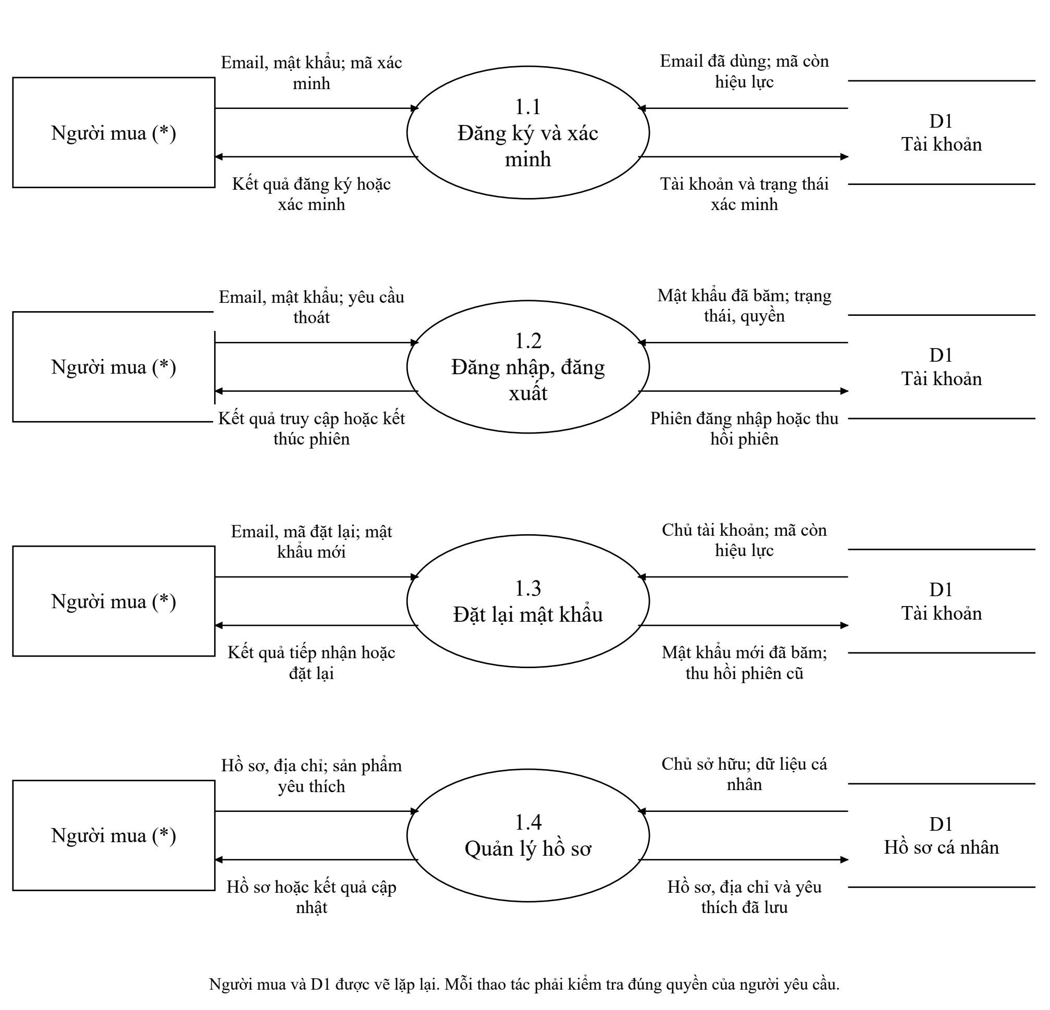
Hình 3.6. DFD mức 2 – phân rã 1.0 Tài khoản
Phân rã 4.0 – Sản phẩm và kho. Dữ liệu danh mục được quản lý trước khi phân loại sản phẩm. Thông tin sản phẩm và biến thể phục vụ trang bán hàng; chứng từ kho phục vụ kiểm soát lượng thực có. Thay đổi mô tả sản phẩm không làm phát sinh xuất/nhập hàng, còn thay đổi lượng tồn cần một nghiệp vụ kho có lý do.
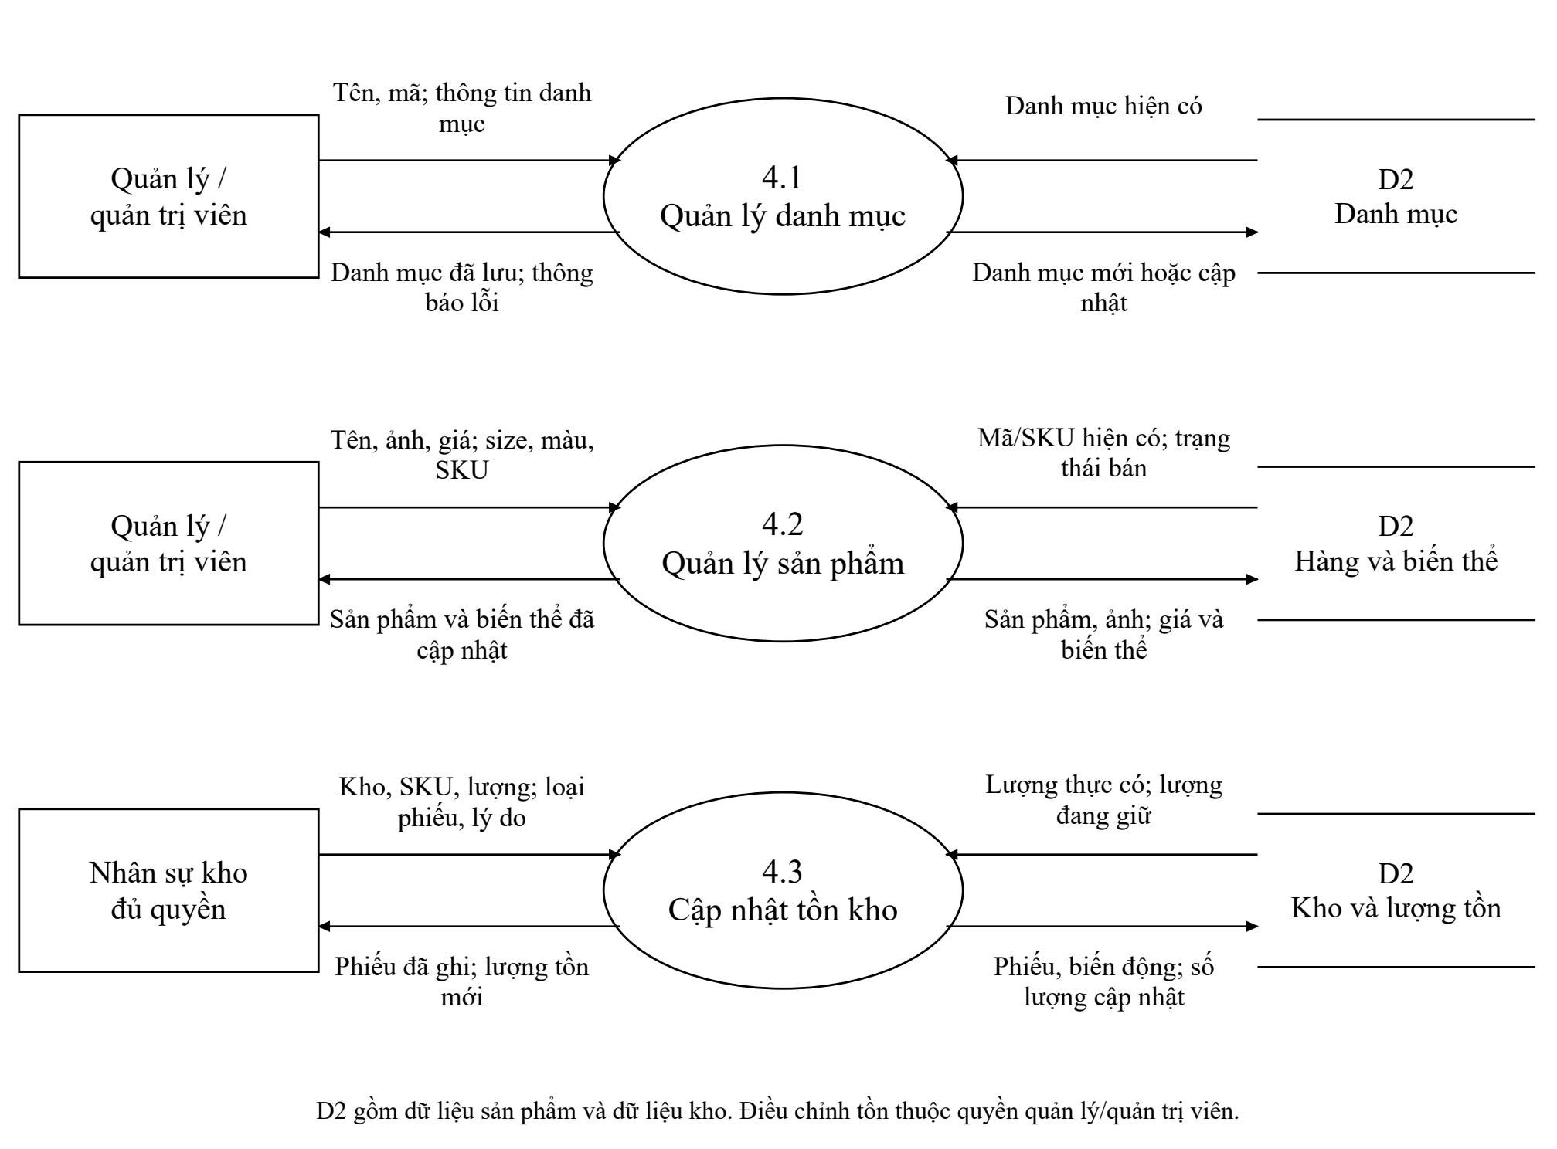
Hình 3.7. DFD mức 2 – phân rã 4.0 Sản phẩm và kho
Phân rã 3.0 – Mua và theo dõi đơn. Giỏ hàng và mã giảm tạo ra số tiền tạm tính. Chức năng lập đơn kiểm tra lại toàn bộ trước khi chốt. Chức năng tra cứu chỉ đọc dữ liệu sau khi xác nhận quyền. Thanh toán được tách thành hình riêng để nhìn rõ chiều trao đổi với dịch vụ bên ngoài.
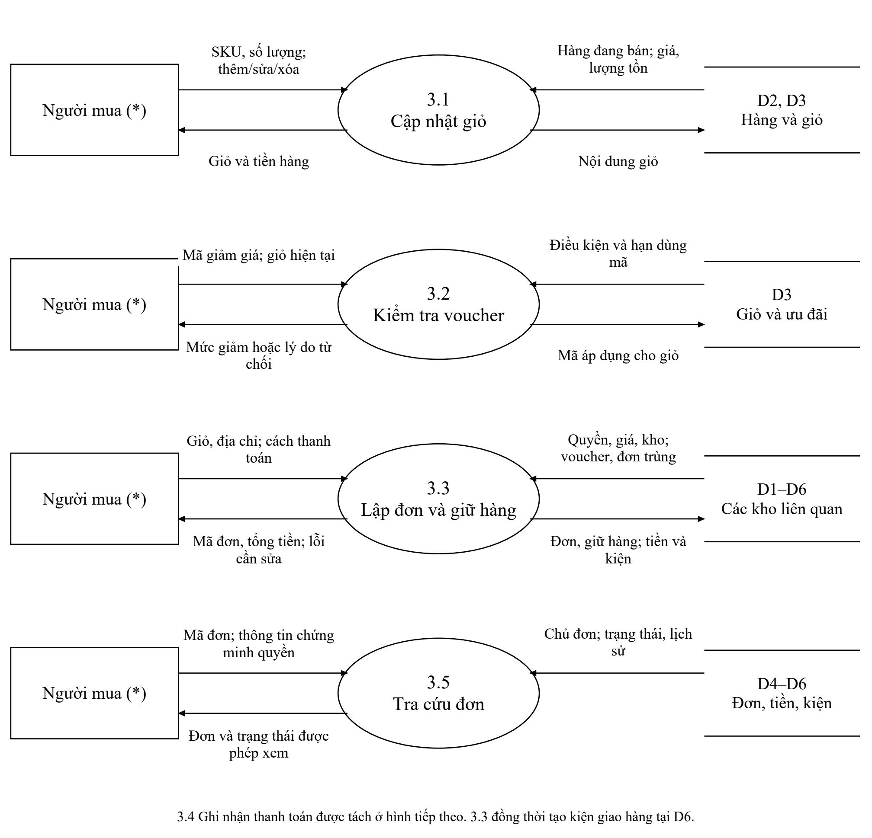
Hình 3.8. DFD mức 2 – phân rã 3.0, phần giỏ và đơn
Khi chức năng 3.3 thành công, hệ thống đồng thời tạo thông tin kiện ở D6 và giữ hàng ở D2. Khi 3.5 tra cứu, kết quả lấy từ D4, D5 và D6 nên khách thấy được trạng thái đơn, tiền và từng kiện. Trạng thái đơn “đã xác nhận” không đồng nghĩa với “đã thanh toán”.
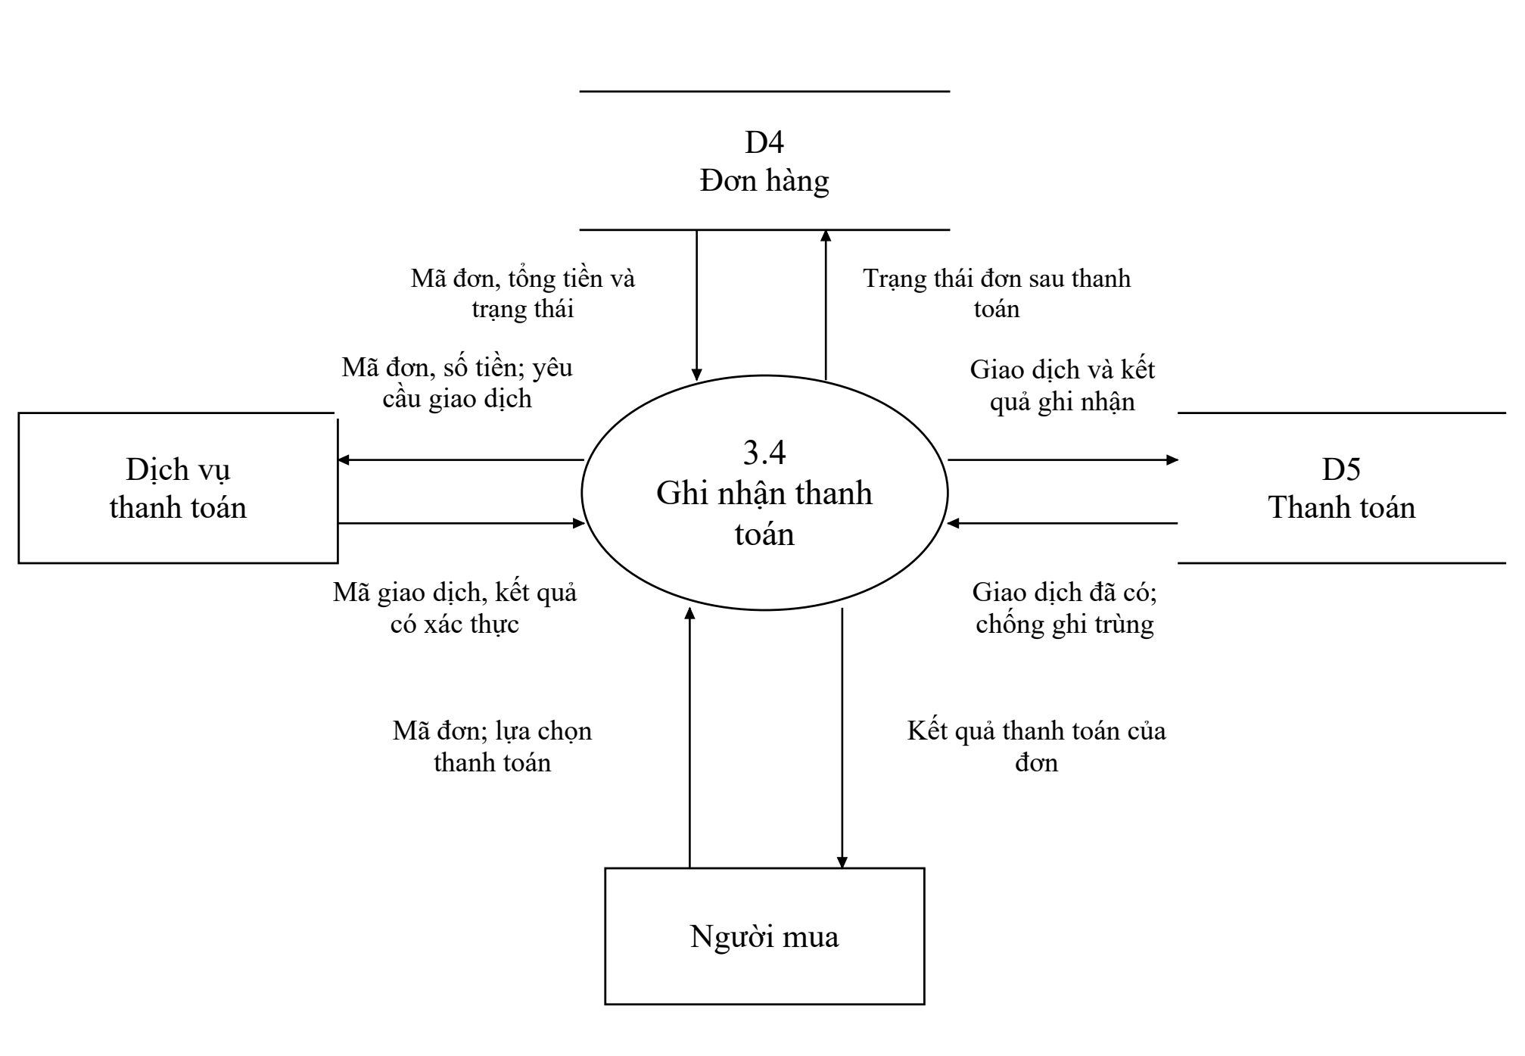
Hình 3.9. DFD mức 2 – chức năng 3.4 Ghi nhận thanh toán
Hình thanh toán thể hiện nhánh trực tuyến. Trước khi ghi kết quả, hệ thống kiểm tra giao dịch đã có, mã đơn, tổng tiền và tính hợp lệ của nguồn gửi. Với COD, trạng thái ban đầu là chờ thu tiền; chức năng xử lý giao hàng cập nhật đã thu khi mọi kiện giao thành công. Các luồng cùng dùng kho D5 để có một trạng thái thanh toán thống nhất.
Phân rã 5.0 – Đơn và giao hàng. Nhân viên tìm đơn, xem thông tin, thực hiện thao tác được phép và kiểm tra lịch sử. Chức năng giao hàng ghi tiến độ theo kiện; việc hủy và việc gửi đều cần đối chiếu lượng đang giữ để không làm sai tồn kho.
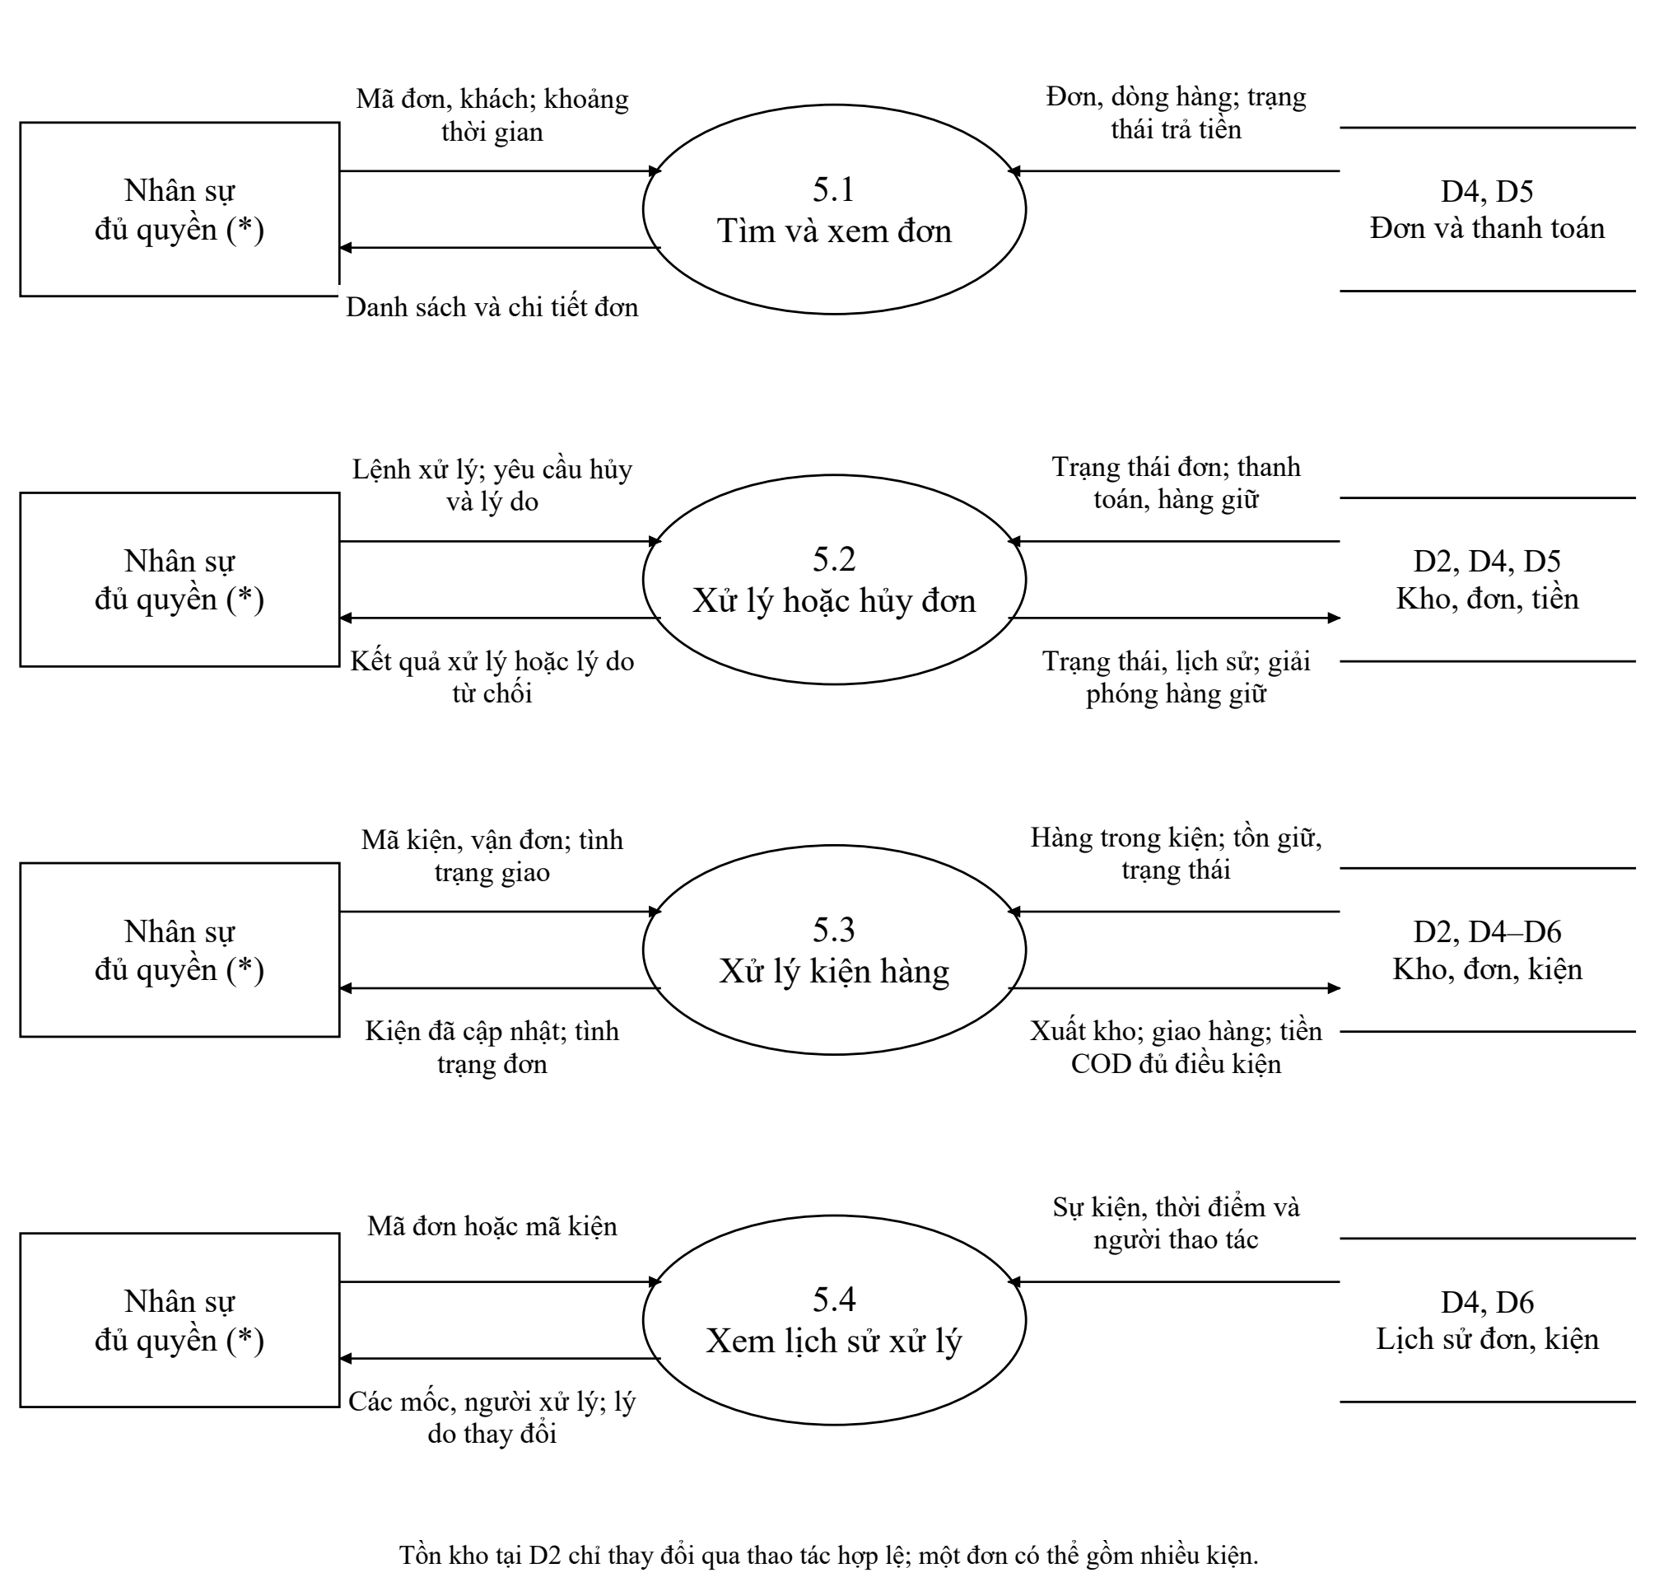
Hình 3.10. DFD mức 2 – phân rã 5.0 Đơn và giao hàng
Các kết quả cập nhật phải đủ để người thực hiện biết thao tác đã thành công hay chưa. Nếu trạng thái đơn đã bị một người khác thay đổi, hệ thống yêu cầu tải lại trước khi xử lý tiếp. Cách này tránh việc hai người cùng mở một đơn rồi ghi đè kết quả của nhau.

Biểu đồ mức 3 cho chức năng lập đơn
Lập đơn là phần cần phân tích sâu vì liên quan đồng thời đến giá, ưu đãi, kho, thanh toán và giao hàng. Hình dưới chia 3.3 thành bốn chức năng nhỏ: kiểm tra dữ liệu; tính tiền; chọn kho và giữ hàng; ghi bộ dữ liệu đặt hàng. Đường giữa các chức năng biểu diễn dữ liệu sau xử lý; thứ tự thực hiện thực tế được làm rõ thêm bằng sơ đồ hoạt động.
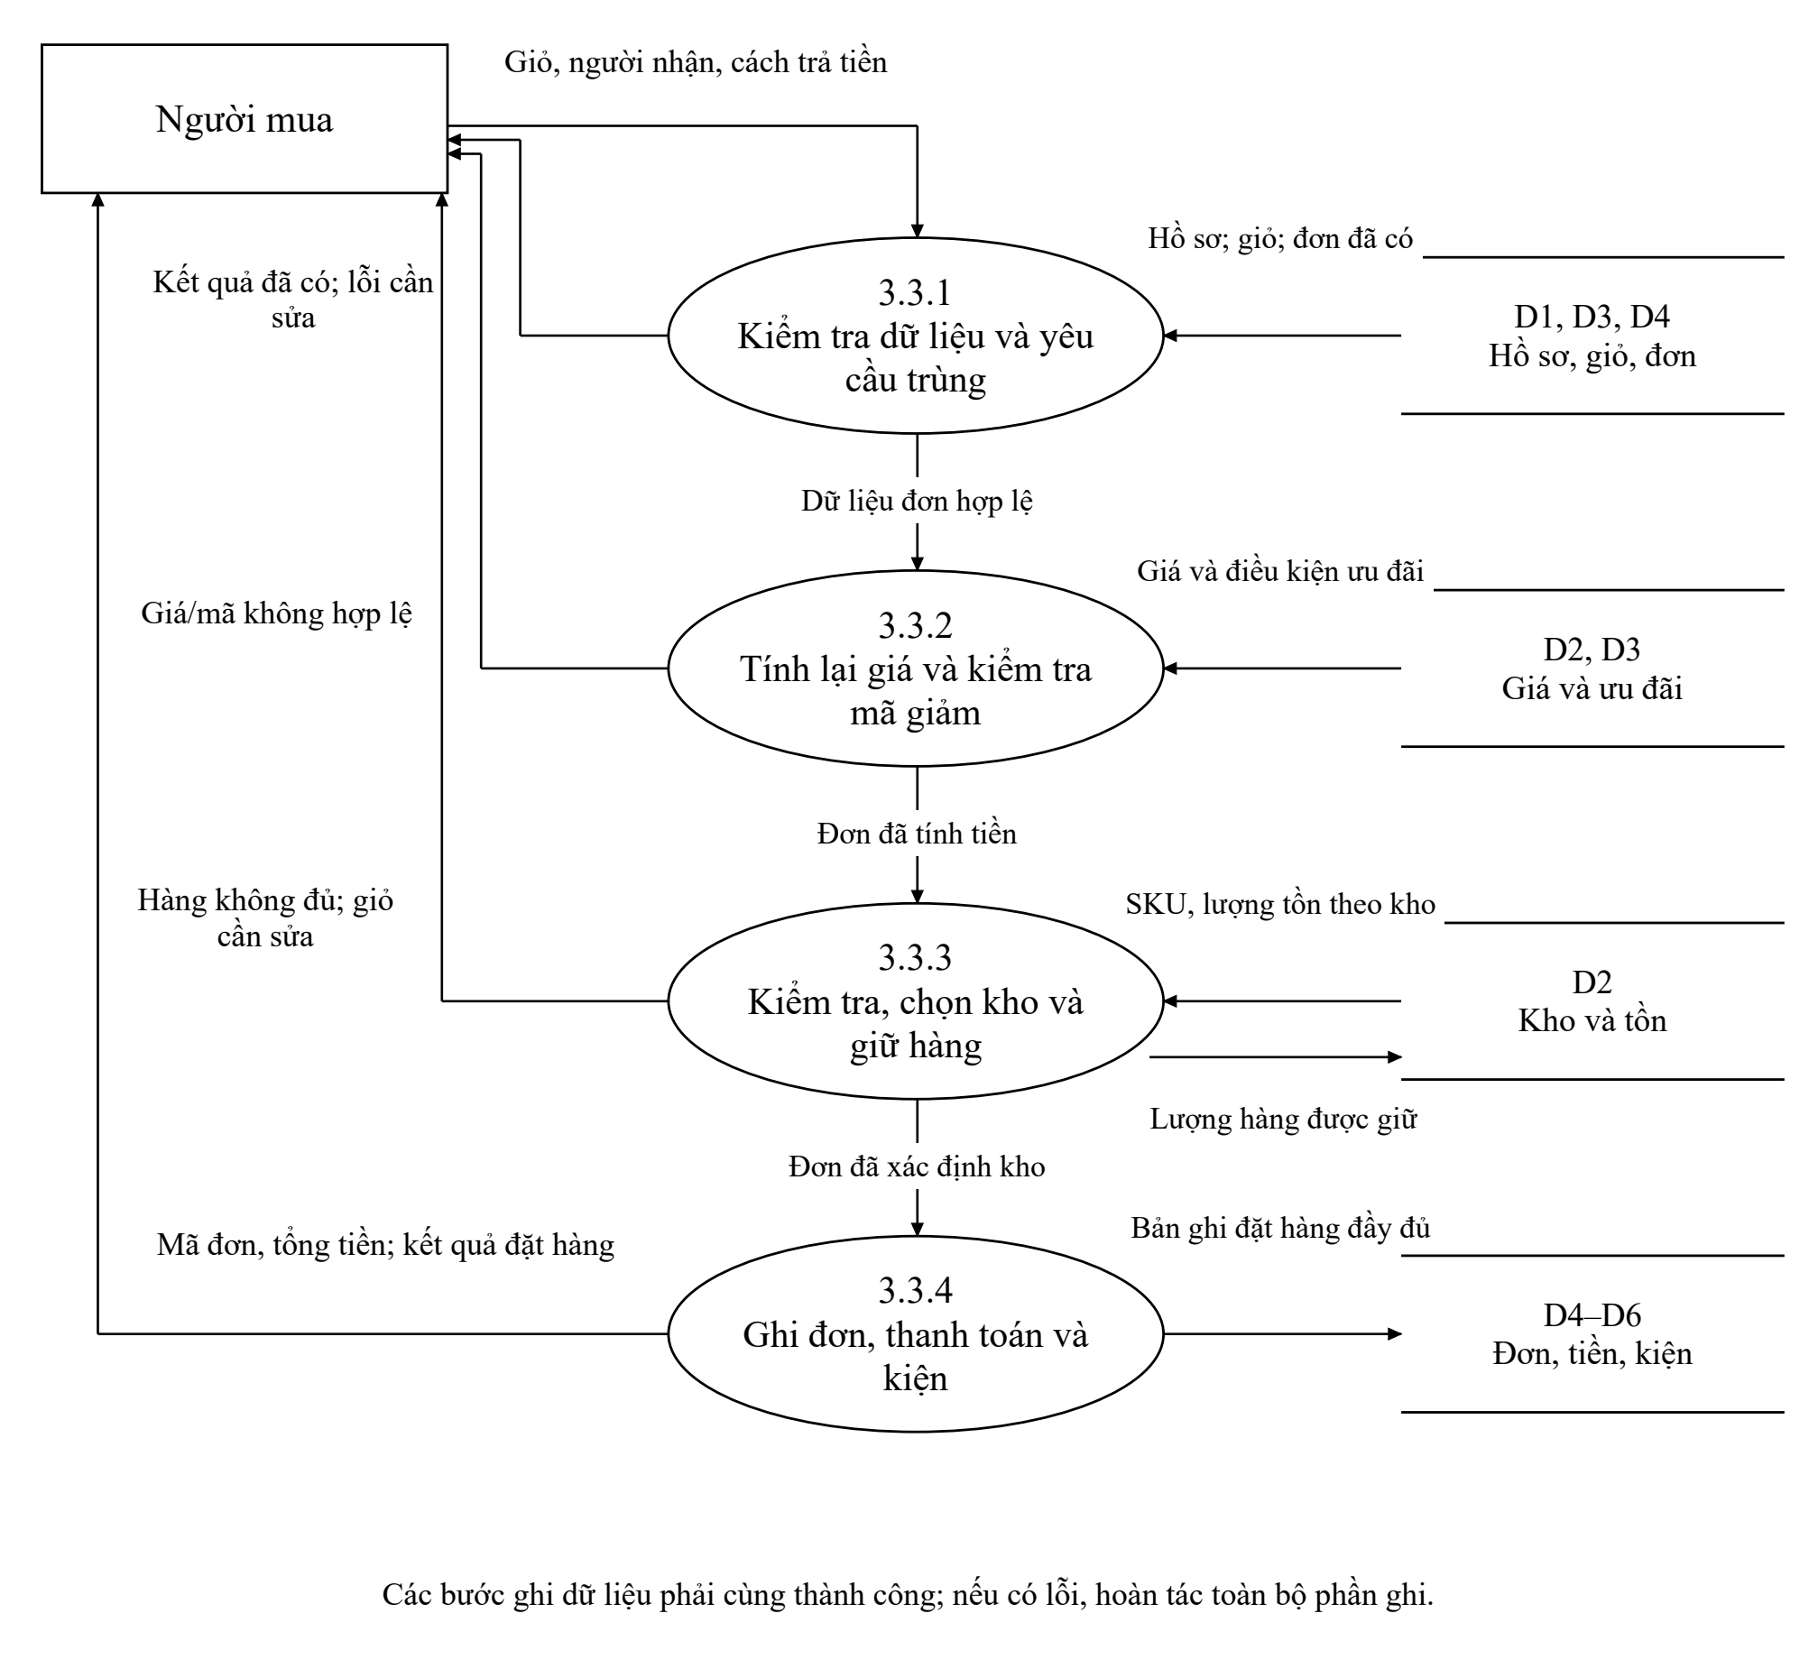
Hình 3.11. DFD mức 3 – chức năng 3.3 Lập đơn và giữ hàng
- 3.3.1 kiểm tra dữ liệu người nhận, dòng hàng và quyền sử dụng giỏ. Nếu mã yêu cầu đã được xử lý, hệ thống tra D4 và trả lại đơn tương ứng, không tạo mới.
- 3.3.2 đọc giá hiện hành và điều kiện mã giảm, tính lại các khoản tiền. Khi có thay đổi ảnh hưởng đến xác nhận của người mua, trả thông tin để người mua kiểm tra lại.
- 3.3.3 xác định một kho đủ hàng cho mỗi biến thể, kiểm tra lượng còn bán và giữ đúng số lượng. Nếu bất kỳ dòng nào không đủ thì không chốt một phần đơn một cách tự ý.
- 3.3.4 lưu đơn, các dòng hàng, bản thông tin người nhận, thanh toán ban đầu, kiện và lịch sử. Chỉ thông báo đặt hàng thành công khi toàn bộ phần ghi hoàn tất.
Giữ hàng và ghi đơn phải được xử lý như một lần thay đổi thống nhất. Nếu bước sau gặp lỗi, phần giữ hàng trước đó được hoàn tác. Nếu hai người cùng mua món cuối, chỉ một yêu cầu được chấp nhận; yêu cầu còn lại nhận thông báo hết hàng. Đây là điều kiện cần kiểm tra khi triển khai, không chỉ là một nhánh xử lý trên giao diện.

Sơ đồ hoạt động nghiệp vụ
Sơ đồ hoạt động cho biết việc nào diễn ra trước, sau và khi nào cần rẽ nhánh. Nút đầu là hình tròn đặc; nút quyết định là hình thoi; hoạt động ghi rõ bên thực hiện. Sơ đồ đặt hàng và giao hàng dưới đây bổ sung góc nhìn trình tự cho các luồng dữ liệu đã trình bày.

Hoạt động đặt hàng
Điều kiện bắt đầu là khách chọn được hàng muốn mua. Khách nhập thông tin giao và phương thức thanh toán; hệ thống kiểm tra dữ liệu, mã giảm và hàng còn. Nếu có lỗi, khách quay lại sửa. Nếu hợp lệ, đơn được lưu và rẽ sang COD hoặc chờ thanh toán trực tuyến.
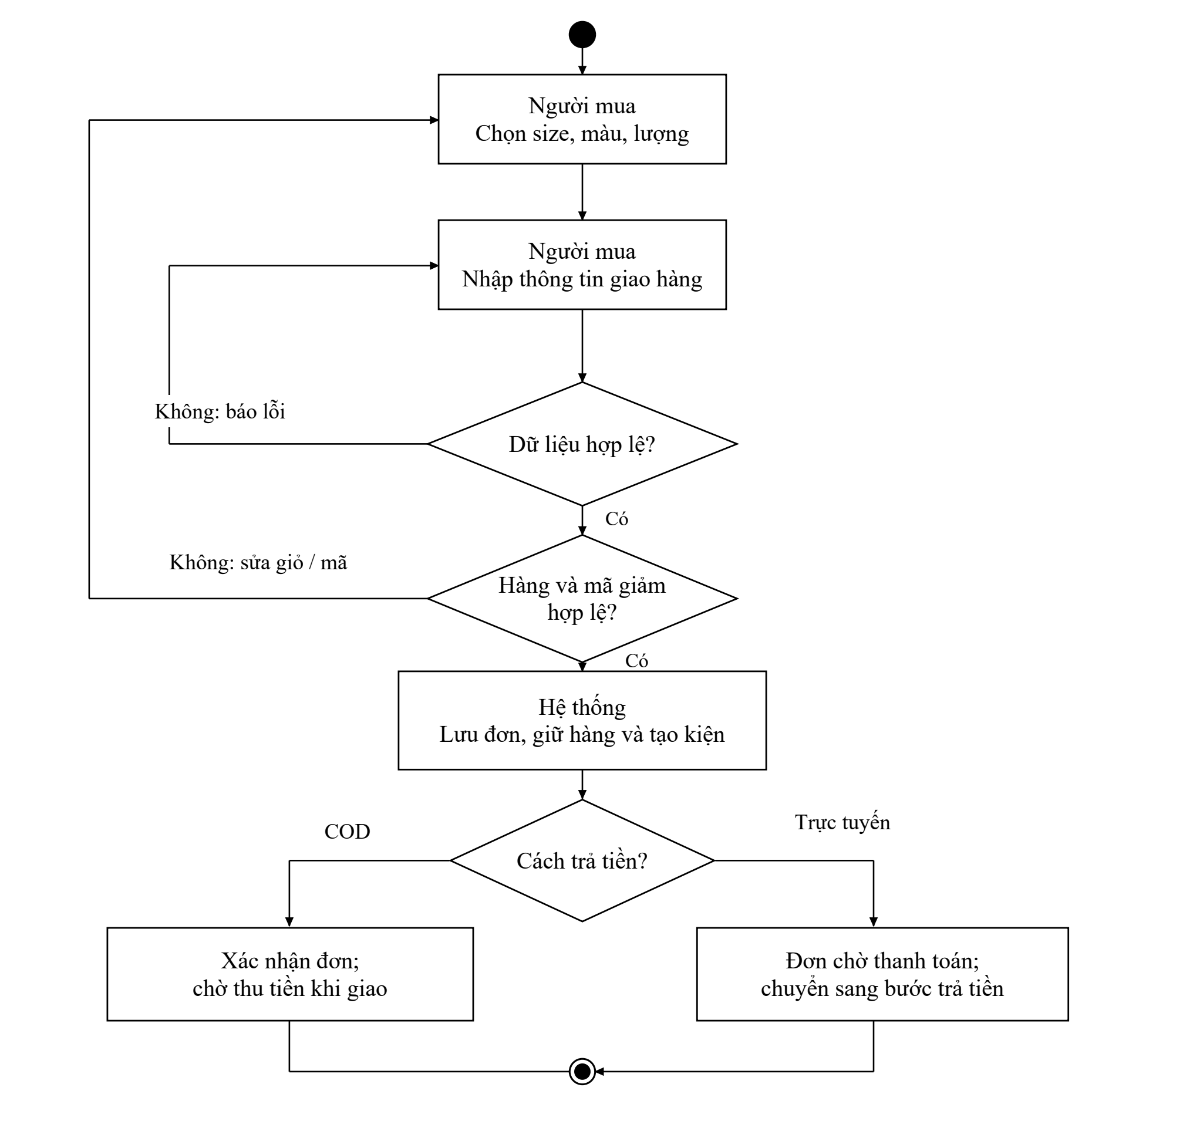
Hình 3.12. Sơ đồ hoạt động đặt hàng
Kết thúc hoạt động này là có một đơn được ghi nhận, chưa có nghĩa mọi đơn đều đã trả tiền hoặc giao thành công. Với COD, đơn bắt đầu ở trạng thái đã xác nhận và chờ thu tiền. Với trả trực tuyến, đơn chờ kết quả thanh toán hợp lệ trước khi được đưa vào xử lý giao hàng.

Hoạt động xử lý và giao hàng
Nhân viên mở đơn và kiểm tra điều kiện xử lý. Các kiện được chuẩn bị theo kho cấp hàng. Khi chuyển kiện sang đã gửi, hệ thống xuất đúng lượng hàng của kiện đó. Sau đó nhân viên cập nhật kết quả giao và hệ thống kiểm tra toàn bộ kiện để xác định trạng thái đơn.
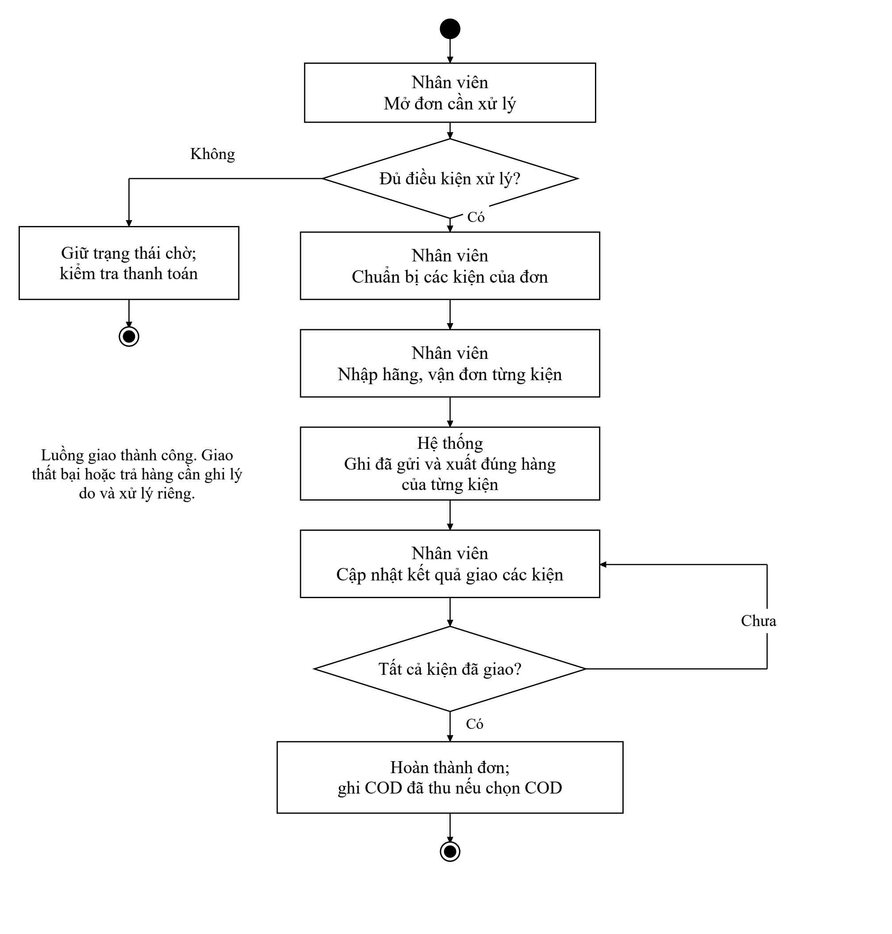
Hình 3.13. Sơ đồ hoạt động xử lý và giao hàng
Các trường hợp cần xử lý riêng. Nếu giao không thành công, nhân viên ghi trạng thái và lý do; không đánh dấu toàn đơn đã hoàn thành. Nếu hàng được trả về, cửa hàng kiểm tra chất lượng rồi mới lập phiếu nhập phù hợp. Việc hoàn tiền cần quy trình riêng và không được suy ra chỉ từ trạng thái hàng đã trả.
Bảng 3.6. Phân biệt ba loại trạng thái
Đối tượng | Ví dụ trạng thái | Ý nghĩa
Đơn hàng | Chờ thanh toán; đã xác nhận; đang xử lý; hoàn thành; đã hủy. | Tình trạng chung của việc mua.
Thanh toán | Chờ; COD chờ thu; đã thanh toán; thất bại. | Tiền của đơn đã được ghi nhận thế nào.
Kiện giao | Chờ xử lý; đang soạn; sẵn sàng gửi; đã gửi; đã giao; thất bại; trả về. | Tiến độ của một phần hàng từ một kho.
Một đơn có thể đã thanh toán nhưng chưa gửi hàng; cũng có thể đã xác nhận nhưng chưa thu tiền vì chọn COD. Nếu đơn có hai kiện và mới giao một kiện, phần còn lại vẫn cần theo dõi. Giao diện nên hiển thị riêng ba loại trạng thái để người mua và nhân viên không hiểu nhầm.

Xác định các yêu cầu hệ thống
Yêu cầu hệ thống là các điều website phải thực hiện và các điều kiện chất lượng cần đạt. Yêu cầu được đánh mã để dễ đưa vào phân công, viết kịch bản thử và đối chiếu khi hoàn thành. Các tiêu chí ở đây là mục tiêu kiểm tra cho đồ án; chưa phải kết quả đã kiểm thử đạt.

Yêu cầu chức năng

Yêu cầu chức năng nghiệp vụ
Yêu cầu nghiệp vụ mô tả khả năng cần có để người mua và cửa hàng thực hiện công việc. Mỗi dòng gắn với mã chức năng trong sơ đồ và một dấu hiệu chấp nhận có thể quan sát được.
Bảng 3.7. Yêu cầu nghiệp vụ phía người mua
Mã / chức năng | Yêu cầu | Dấu hiệu chấp nhận
CN01 / 1.1–1.3 | Đăng ký, xác minh, đăng nhập, đăng xuất và đặt lại mật khẩu. | Tài khoản hợp lệ truy cập được; mã hết hạn và thông tin sai bị từ chối.
CN02 / 1.4 | Quản lý hồ sơ, địa chỉ và sản phẩm yêu thích của mình. | Sửa dữ liệu cá nhân được; truy cập dữ liệu người khác bị chặn.
CN03 / 2.1 | Xem, tìm kiếm và lọc sản phẩm. | Danh sách đáp ứng tiêu chí, không đưa hàng ngừng bán vào đặt mua.
CN04 / 2.2 | Xem thông tin, chọn đúng size và màu. | Lựa chọn dẫn đến đúng SKU, giá và tình trạng hàng.
CN05 / 3.1 | Thêm, đổi lượng và xóa hàng khỏi giỏ. | Một SKU không xuất hiện thành hai dòng; tổng tiền được cập nhật.
CN06 / 3.2 | Áp dụng mã giảm đúng điều kiện. | Mã hợp lệ cho đúng tiền giảm; mã hết hạn hoặc không đủ mức mua bị từ chối.
CN07 / 3.3 | Đặt hàng cho cả khách vãng lai và thành viên. | Có mã đơn, dòng hàng, người nhận, tổng tiền và lượng giữ tương ứng.
CN08 / 3.4 | Hỗ trợ COD và ghi nhận kết quả thanh toán trực tuyến. | Phân biệt chờ thu/đã thu; kết quả lặp không tạo thêm giao dịch thu.
CN09 / 3.5 | Tra cứu đơn, thanh toán và các kiện của đúng người mua. | Khách xem được đơn của mình; đổi mã đơn không xem được đơn người khác.
Nhóm ưu tiên CN03–CN09 để hoàn thành luồng mua hàng từ đầu đến cuối. Chức năng tài khoản giúp tiện sử dụng nhưng không biến việc đăng ký thành điều kiện bắt buộc để mua. Các dữ liệu cá nhân chỉ được yêu cầu ở mức cần cho giao hàng và quản lý tài khoản.
Bảng 3.8. Yêu cầu nghiệp vụ phía quản trị
Mã / chức năng | Yêu cầu | Dấu hiệu chấp nhận
CN10 / 4.1–4.2 | Cập nhật danh mục, sản phẩm, ảnh, giá và biến thể. | SKU trùng bị từ chối; thông tin mới hiển thị đúng ở trang bán hàng.
CN11 / 4.3 | Theo dõi lượng tồn và ghi nhận nghiệp vụ kho. | Tồn đúng theo kho/SKU; có phiếu và lịch sử; không phát sinh tồn âm.
CN12 / 5.1–5.2 | Tìm, xem và xử lý trạng thái đơn theo quy tắc. | Thao tác hợp lệ thành công; thao tác sai trạng thái có lý do từ chối.
CN13 / 5.3 | Xử lý theo kiện và mã vận đơn. | Xuất đúng lượng của kiện; một kiện giao xong không hoàn thành nhầm toàn đơn.
CN14 / 5.4 | Lưu và xem diễn biến xử lý đơn/kiện. | Mỗi lần đổi trạng thái có thời điểm, người làm và lý do khi cần.
CN15 / 6.1–6.2 | Tra cứu khách hàng và quản lý trạng thái tài khoản theo quyền. | Chỉ quản trị viên thay trạng thái; hồ sơ không lộ mật khẩu hoặc mã bí mật.
CN16 / 6.3 | Thiết lập mã giảm và điều kiện sử dụng. | Mức giảm, thời hạn, giới hạn được kiểm tra tại lúc đặt hàng.
CN17 / 6.4 | Xem số liệu bán hàng theo kỳ và điều kiện lọc. | Số liệu tổng khớp các đơn/giao dịch chi tiết dùng để tính.

Yêu cầu chức năng hệ thống
Các chức năng dưới đây hỗ trợ cho nghiệp vụ hoạt động đúng. Người dùng có thể không nhìn thấy hết trên giao diện, nhưng nếu thiếu chúng thì dữ liệu đơn, kho hoặc quyền truy cập dễ sai lệch.
Bảng 3.9. Các yêu cầu xử lý chung
Mã | Yêu cầu hệ thống | Tình huống kiểm tra
HT01 | Kiểm tra xác thực và quyền tại phía máy chủ. | Tài khoản nhân viên gửi lệnh quản trị trực tiếp vẫn bị từ chối.
HT02 | Kiểm tra dữ liệu bắt buộc, định dạng và giới hạn số lượng. | Bỏ trống địa chỉ, nhập giá trị âm hoặc lượng 11 bị báo đúng trường lỗi.
HT03 | Tính lại tiền hàng, ưu đãi và phí từ dữ liệu đang có. | Sửa tổng tiền trên trình duyệt không làm thay đổi tiền chốt đơn.
HT04 | Chống tạo trùng khi gửi lại cùng yêu cầu đặt hàng. | Gửi cùng mã hai lần chỉ tạo một đơn và một lần giữ hàng.
HT05 | Ghi đơn và dữ liệu liên quan trong một giao dịch thống nhất. | Cố ý gây lỗi ở bước cuối không để lại đơn dở dang hoặc lượng giữ thừa.
HT06 | Kiểm soát tranh chấp lượng tồn và thay đổi trạng thái. | Hai khách cùng đặt món cuối không cùng thành công; cập nhật cũ không ghi đè trạng thái mới.
HT07 | Lưu lịch sử đơn, giao dịch, kiện và biến động kho. | Từ một đơn có thể tìm lại các mốc thay đổi và số lượng liên quan.
HT08 | Xử lý kết quả thanh toán theo mã giao dịch và trạng thái đơn. | Thông báo lặp không ghi thu hai lần; kết quả đến sau khi hủy cần được đối chiếu, không tự mở lại đơn.
HT09 | Giải phóng giữ hàng khi đơn được hủy hoặc hết hạn theo quy định. | Sau xử lý, lượng giữ giảm đúng; trạng thái đơn, kiện và thanh toán không mâu thuẫn.
Thông báo lỗi cần nêu việc người dùng có thể sửa, chẳng hạn “Bạn chưa nhập số điện thoại” hoặc “Sản phẩm này không còn đủ số lượng”. Các chi tiết như câu lệnh cơ sở dữ liệu, khóa bí mật hoặc lỗi nội bộ không đưa lên trang khách hàng. Hệ thống lưu thông tin cần thiết vào nhật ký để nhóm tìm nguyên nhân.

Yêu cầu phi chức năng
Yêu cầu phi chức năng mô tả mức độ dễ sử dụng, bảo mật, ổn định và thuận tiện bảo trì. Những mức tải và thời gian dưới đây được đề xuất cho bản demo sinh viên. Khi kiểm thử, nhóm phải ghi rõ máy chạy, lượng dữ liệu và cách đo, rồi mới kết luận đạt hay chưa.
Bảng 3.10. Yêu cầu phi chức năng và cách kiểm tra
Mã / nhóm | Mục tiêu cho đồ án | Cách kiểm tra
PC01 / Dễ dùng | Nhãn tiếng Việt rõ; tổng tiền và phí hiện trước khi xác nhận; lỗi chỉ đúng trường. | Thực hiện thử một lượt tìm hàng, thêm giỏ và đặt đơn mà không cần giải thích từng nút.
PC02 / Thiết bị | Các màn hình chính dùng được ở bề rộng 360 px, 768 px và 1366 px. | Kiểm tra không mất nút, tràn chữ hoặc buộc cuộn ngang ở biểu mẫu mua hàng.
PC03 / Phản hồi | Mục tiêu 95% yêu cầu xem/tìm hàng và cập nhật giỏ không quá 3 giây, với 20 người dùng thử đồng thời và 100 sản phẩm. | Đo riêng các thao tác trong một lần chạy có ghi điều kiện; không tính thời gian người dùng nhập hoặc chờ bên thanh toán.
PC04 / Bảo mật | Mật khẩu được băm; kênh triển khai dùng HTTPS; dữ liệu cá nhân chỉ đúng chủ thể/nhân sự được phép xem. | Thử đổi mã hồ sơ/đơn, gọi thao tác sai quyền; kiểm tra log không chứa mật khẩu hay mã truy cập bí mật.
PC05 / Toàn vẹn | Không tồn âm, không đơn trùng và không mất lịch sử trong các tình huống đã nêu. | Kiểm tra mua món cuối, gửi lặp, hủy trước khi gửi và đơn nhiều kiện.
PC06 / Phục hồi | Có bản sao dữ liệu trước mỗi buổi demo và hướng dẫn khôi phục. | Khôi phục thử sang môi trường riêng, đối chiếu số bản ghi và một đơn có đầy đủ chi tiết.
PC07 / Bảo trì | Tách phần giao diện, nghiệp vụ và dữ liệu; thống nhất tên, mã chức năng và tài liệu chạy. | Một thành viên khác chạy được dự án theo hướng dẫn và xác định được phần cần sửa.
PC08 / Trình duyệt | Luồng mua hàng và quản trị cơ bản dùng được trên các trình duyệt nhóm chọn kiểm thử. | Ghi phiên bản Chrome và Edge tại thời điểm thử; kiểm tra cùng bộ tình huống chính.
Các phần mở rộng như kết nối vận chuyển tự động, hoàn tiền đầy đủ hoặc gợi ý sản phẩm nâng cao được xem xét sau khi luồng mua hàng cơ bản ổn định. Phạm vi báo cáo hiện tại ưu tiên hiểu đúng nghiệp vụ, vẽ mô hình và xác định dữ liệu cần có; chưa yêu cầu xây dựng toàn bộ chức năng mở rộng ngay trong giai đoạn đầu.

Mô hình dữ liệu mức khái niệm

Xác định các thực thể và thuộc tính chính
Thực thể là đối tượng mà hệ thống cần lưu thông tin, ví dụ khách hàng, sản phẩm hoặc đơn hàng. Thuộc tính là thông tin mô tả đối tượng đó. Mô hình khái niệm tập trung vào ý nghĩa và quan hệ; các chi tiết cài đặt như kiểu số, tên cột, chỉ mục hoặc công nghệ lưu trữ được xác định ở bước thiết kế dữ liệu.
Dựa trên tài liệu dữ liệu của NÉT [5], báo cáo chọn các thực thể cốt lõi dưới đây. Tài khoản nhân sự, quyền và các bảng lịch sử hỗ trợ sẽ được tách khi thiết kế chi tiết. “Khách hàng” trên ERD là hồ sơ khách có tài khoản; người mua vãng lai vẫn có thông tin nhận hàng lưu trực tiếp trên đơn.
Bảng 3.11. Thực thể của phần mua hàng
Thực thể | Thuộc tính chính | Ý nghĩa
Khách hàng | Mã khách, họ tên, email, điện thoại, trạng thái. | Hồ sơ người mua có tài khoản.
Danh mục | Mã danh mục, tên, mô tả, trạng thái. | Phân loại sản phẩm.
Sản phẩm | Mã sản phẩm, tên, mô tả, chất liệu, trạng thái. | Thông tin chung của một mẫu hàng.
Biến thể | Mã biến thể, SKU, size, màu, giá, trạng thái. | Một lựa chọn hàng cụ thể để bán.
Giỏ hàng | Mã giỏ, khách sở hữu nếu có, thời điểm cập nhật. | Lựa chọn mua trước khi đặt đơn.
Chi tiết giỏ | Mã dòng, biến thể, số lượng. | Một biến thể trong giỏ.
Đơn hàng | Mã đơn, khách nếu có, người nhận, ngày đặt, các khoản tiền, trạng thái. | Thông tin chung của một lần đặt.
Chi tiết đơn | Mã dòng, biến thể, tên/SKU đã chốt, lựa chọn, số lượng, đơn giá. | Một dòng hàng và thông tin lúc mua.
Thanh toán | Mã thanh toán, đơn, phương thức, số tiền, mã giao dịch, trạng thái. | Thông tin tiền gắn với đơn.
Đơn hàng và chi tiết đơn được tách vì một lần mua có thể gồm nhiều loại hàng. Sản phẩm và biến thể cũng được tách vì tên, mô tả có thể dùng chung nhưng size, màu, giá và lượng tồn cần quản lý riêng. Cách tách này giúp sửa một thông tin chung mà không phải sửa lặp nhiều dòng.
Bảng 3.12. Thực thể của phần kho và giao hàng
Thực thể | Thuộc tính chính | Ý nghĩa
Kho | Mã kho, tên, địa chỉ, trạng thái. | Nơi lưu và cấp hàng.
Tồn kho | Kho, biến thể, lượng thực có, lượng đang giữ. | Số lượng của một SKU tại một kho.
Kiện giao hàng | Mã kiện, đơn, kho, hãng vận chuyển, mã vận đơn, trạng thái. | Một phần hàng của đơn được gửi từ một kho.
Chi tiết kiện | Mã dòng kiện, kiện, chi tiết đơn, số lượng được giao. | Xác định dòng hàng nào thuộc kiện nào.
Một đơn có thể được cấp hàng từ nhiều kho nên cần thực thể kiện giao hàng. Khi đó, mỗi kiện có mã vận đơn và tiến độ riêng. Chi tiết kiện liên kết với chi tiết đơn để biết chính xác loại hàng và số lượng nào đã được phân giao, tránh trường hợp một dòng hàng bị ghi giao hai lần.

Sơ đồ ERD mức khái niệm
ERD được vẽ theo cách trình bày của tài liệu mẫu: thực thể là hình chữ nhật, quan hệ là hình thoi. Ký hiệu 1 nghĩa là một; 0..1 là không có hoặc có một; 0..N là không có hoặc có nhiều; 1..N là có ít nhất một. Ký hiệu đặt gần thực thể thể hiện số đối tượng ở phía đó có thể gắn với một đối tượng phía đối diện. Các đường giao nhau không có nút chỉ đi ngang qua, không tạo thêm quan hệ.
Mô hình được tách thành hai hình cùng thuộc một hệ thống để chữ dễ đọc. Đơn hàng, chi tiết đơn và biến thể xuất hiện ở cả hai hình là các thực thể dùng chung, không phải bản sao dữ liệu.
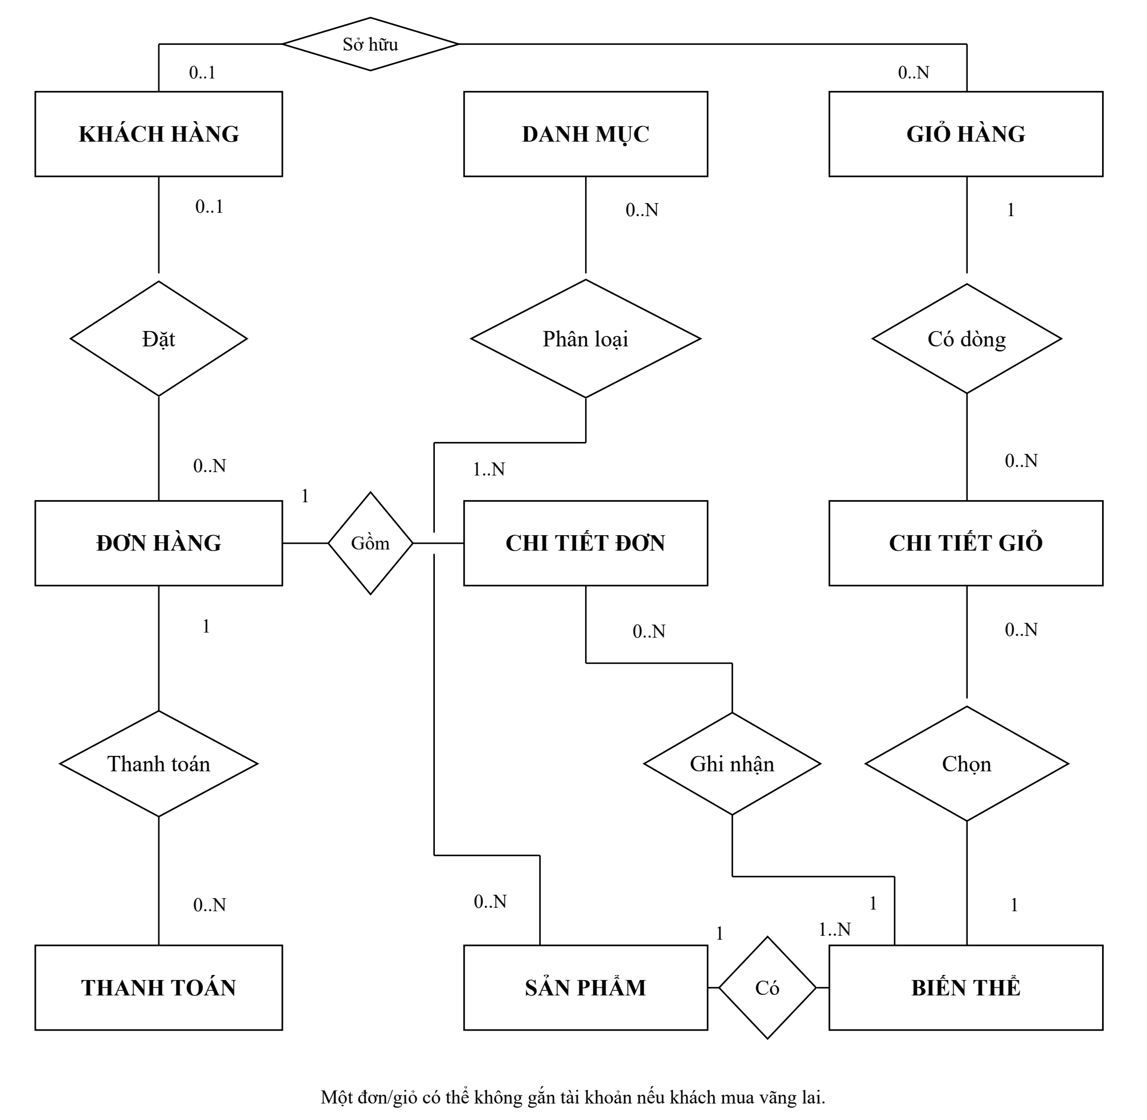
Hình 3.14. ERD khái niệm – khách hàng, sản phẩm và đơn
Hình thứ nhất cho thấy khách hàng có thể có nhiều đơn và nhiều giỏ; một đơn hoặc một giỏ có thể chưa gắn tài khoản nếu khách vãng lai. Đơn gồm các dòng hàng; mỗi dòng chỉ đến một biến thể. Sản phẩm có nhiều biến thể, còn quan hệ phân loại cho phép một sản phẩm thuộc nhiều danh mục.
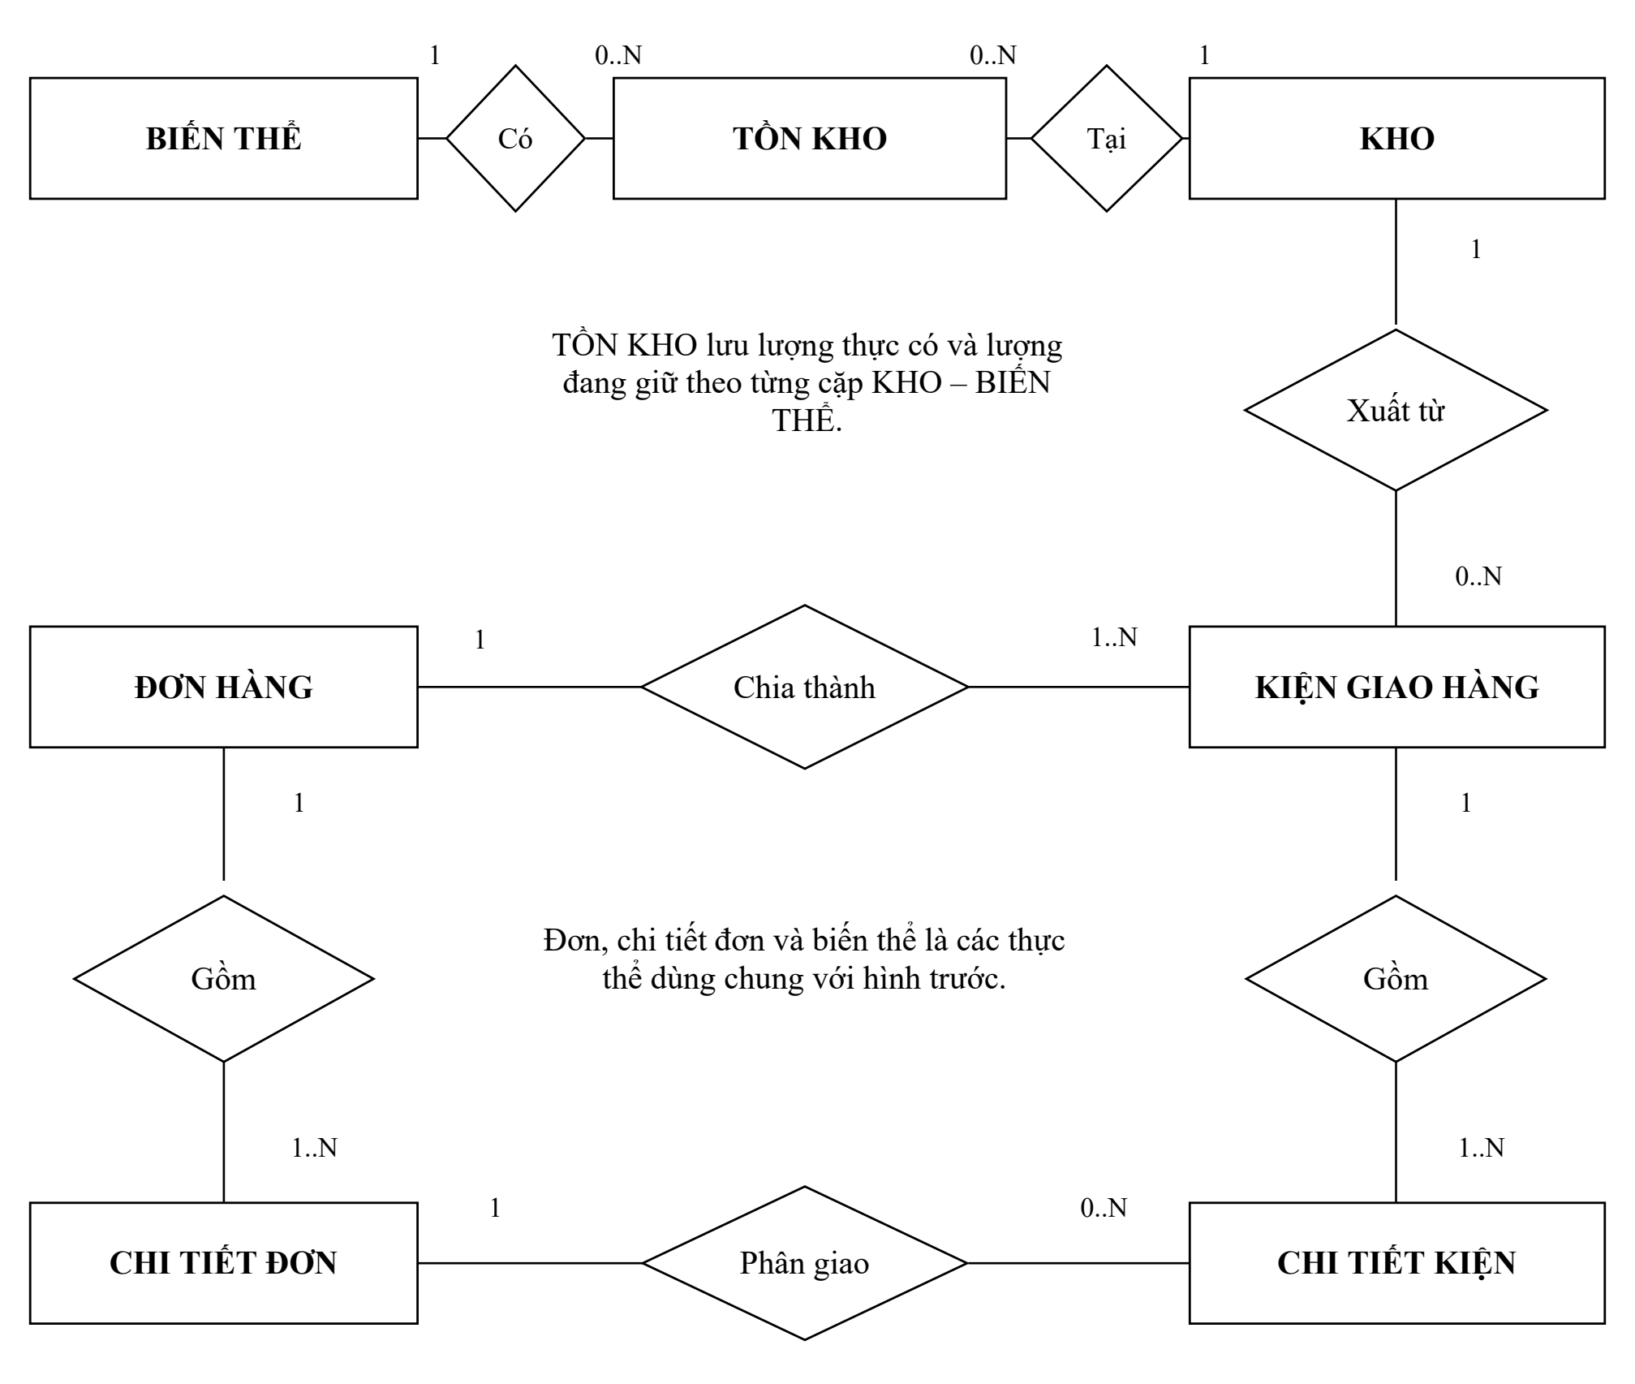
Hình 3.15. ERD khái niệm – tồn kho và giao hàng
Hình thứ hai cho thấy lượng tồn phụ thuộc đồng thời vào kho và biến thể. Mỗi kiện thuộc một đơn và xuất từ một kho. Các dòng trong kiện cho biết số lượng được phân từ từng dòng đơn. Ở phạm vi đặt hàng thành công của NÉT, hệ thống tạo ít nhất một kiện khi đơn được ghi nhận.

Mô tả các quan hệ và ràng buộc
Bảng 3.13. Các quan hệ dữ liệu cần thống nhất
Quan hệ | Diễn giải
Khách hàng – Đơn hàng | Một khách có thể có 0..N đơn; một đơn gắn 0..1 tài khoản. Đơn vẫn bắt buộc có thông tin người nhận.
Khách hàng – Giỏ hàng | Một khách có thể có nhiều giỏ qua các phiên; một giỏ gắn tối đa một tài khoản hoặc là giỏ khách vãng lai.
Sản phẩm – Biến thể | Một sản phẩm được đưa vào bán cần ít nhất một biến thể; mỗi biến thể thuộc đúng một sản phẩm.
Danh mục – Sản phẩm | Quan hệ nhiều–nhiều, được tách qua liên kết danh mục–sản phẩm ở thiết kế chi tiết; một sản phẩm có tối đa một danh mục chính.
Giỏ – Chi tiết giỏ | Một giỏ có thể rỗng hoặc có nhiều dòng; mỗi dòng thuộc đúng một giỏ và một biến thể.
Đơn – Chi tiết đơn | Một đơn hợp lệ có ít nhất một dòng; mỗi dòng thuộc đúng một đơn và chỉ đến một biến thể.
Đơn – Thanh toán | Một đơn có thể có nhiều bản ghi/lần thử thanh toán; mỗi bản ghi thuộc một đơn. Không cộng trùng cùng giao dịch thành nhiều lần thu.
Kho – Tồn kho – Biến thể | Mỗi bản ghi tồn thuộc một kho và một biến thể; cặp kho–biến thể là duy nhất.
Đơn – Kiện giao hàng | Một đơn được ghi nhận có ít nhất một kiện; mỗi kiện thuộc đúng một đơn và một kho cấp hàng.
Chi tiết đơn – Chi tiết kiện | Một dòng đơn được phân vào các dòng kiện; mỗi dòng kiện chỉ về một dòng đơn. Tổng lượng phân không được vượt lượng đã đặt.
Ràng buộc số lượng. Lượng thực có không nhỏ hơn lượng đang giữ, cả hai không âm. Lượng còn bán được tính từ hai số đó, không nhập tay thành một số độc lập. Ví dụ có 12 áo và giữ 5 áo cho các đơn thì còn bán 7 áo. Khi gửi 2 áo đã giữ, lượng thực có còn 10, lượng giữ còn 3, lượng còn bán vẫn là 7.
Ràng buộc dữ liệu lịch sử. Sửa giá sản phẩm từ 250.000 lên 270.000 đồng không làm đổi đơn đã chốt ở mức 250.000 đồng. Thay địa chỉ trong hồ sơ cũng không thay địa chỉ nhận hàng của đơn cũ. Vì vậy, đơn và chi tiết đơn lưu lại các thông tin tại thời điểm đặt, dù vẫn có liên kết đến khách và biến thể.
Ràng buộc giao hàng. Trong một đơn, mỗi kho tham gia cấp hàng tạo tối đa một kiện theo cách tổ chức hiện tại. Mỗi biến thể của đơn được lấy đủ từ một kho. Dữ liệu chi tiết kiện vẫn giữ liên kết đến dòng đơn để kiểm tra tổng lượng và hỗ trợ mở rộng quy trình về sau.
Ràng buộc khi ngừng sử dụng. Hàng đã có trong đơn hoặc tài khoản đã phát sinh giao dịch cần được lưu đủ lịch sử. Việc ngừng bán hoặc khóa tài khoản là thay đổi trạng thái; không xóa liên kết làm mất khả năng tra cứu đơn, tiền hoặc nguồn hàng.

Đối chiếu chức năng, dữ liệu và nội dung cần kiểm tra
Bảng đối chiếu dưới đây giúp nhóm kiểm tra liệu một chức năng đã có đủ dữ liệu để hoạt động hay chưa. Khi triển khai, mỗi thành viên dựa vào cùng mã chức năng và quy tắc để tránh phần giao diện yêu cầu một thông tin nhưng phần xử lý lại lưu theo cách khác.
Bảng 3.14. Liên hệ giữa chức năng và dữ liệu
Chức năng | Dữ liệu chính | Điểm cần kiểm tra
1.0 Tài khoản | Khách, thông tin xác thực, địa chỉ, yêu thích. | Email không trùng; đúng chủ sở hữu; mã xác minh chỉ dùng một lần.
2.0 Tìm hiểu hàng | Danh mục, sản phẩm, biến thể, ảnh, tồn kho. | Chọn đúng SKU; thông tin hàng nhất quán.
3.0 Mua và theo dõi | Giỏ, ưu đãi, đơn, dòng đơn, tiền, giữ hàng, kiện. | Không đơn trùng; không bán vượt tồn; tiền và quyền tra cứu đúng.
4.0 Sản phẩm và kho | Sản phẩm, biến thể, kho, tồn, chứng từ. | SKU duy nhất; cặp kho–SKU duy nhất; có lịch sử thay đổi lượng.
5.0 Đơn và giao hàng | Đơn, tiền, kiện, chi tiết kiện, lịch sử. | Chuyển đúng trạng thái; xuất đúng kiện; không nhầm đã giao với đã thu.
6.0 Khách và báo cáo | Hồ sơ, ưu đãi, đơn, giao dịch, kiện. | Đúng quyền; đúng điều kiện lọc và cách tính số liệu.
Sau chương này, nhóm đã xác định được các tác nhân, chức năng lá, luồng dữ liệu, quy trình đặt và giao hàng, cùng các thực thể cần lưu. Kết quả phân tích là cơ sở để thiết kế màn hình, xây dựng dữ liệu và chia công việc triển khai. Các tình huống thiếu hàng, gửi lặp yêu cầu, thay đổi trạng thái và đơn nhiều kiện cần được ưu tiên khi viết kịch bản kiểm thử.
Đối với báo cáo giai đoạn đầu, phần kết luận ở Chương 4 có thể tổng hợp những nội dung đã phân tích, các điểm còn cần làm rõ và kế hoạch tiếp theo. Chương 3 không tự kết luận hệ thống đã đáp ứng các chỉ tiêu chất lượng; kết quả đó được bổ sung sau khi có bản chạy và biên bản kiểm thử.
Tài liệu dùng để đối chiếu nội dung chương
[1] Nhóm 07, CNTT3 K64 (2025). Phân tích và thiết kế yêu cầu cho hệ thống quản lý câu lạc bộ tin học. Tệp CNTT3_K64_Nhom7.docx do người dùng cung cấp; tham khảo bố cục và cách vẽ BFD, DFD, ERD.
[2] Chương 2 – Khảo sát, quan sát thực tế của đề tài NÉT, báo cáo giai đoạn 22/08/2026–04/09/2026. Tệp Chuong-2-Khao-sat-quan-sat-thuc-te-NET.docx.
[3] Tài liệu yêu cầu nghiệp vụ và hệ thống NÉT. Tệp nội bộ docs/ba/01-brd-srs.md.
[4] Quy tắc nghiệp vụ và các tình huống sử dụng NÉT. Tệp nội bộ docs/ba/03-business-rules.md và docs/ba/02-use-cases.md.
[5] Mô hình dữ liệu NÉT. Tệp nội bộ docs/ba/05-data-model.md.

